Pielikums. Latvijas fintech ekosistēma un izvērtējuma par pieeju maksājumu infrastruktūrai kopsavilkums.
Saturs
1 Latvijas fintech ekosistēmas stāvokļa izvērtējums 4
1.1 Tehnoloģiskais tvērums 4
1.2 Tehnoloģijas, kam ir būtiska ietekme fintech sektora attīstībā 5
1.2.1 Kognitīvās tehnoloģijas un mākslīgais intelekts 5
1.2.2 DLT, blokķēdes 6
1.2.3 Lielie dati un analīze 6
1.2.4 Automatizācija 7
1.2.5 Mākoņdatošana 7
1.3 Latvijas finanšu tehnoloģiju tirgus struktūra 8
1.4 Sektorālā analīze 11
1.4.1 Maksājumu un e-naudas iestādes 11
1.4.2 Kolektīvās finansēšanas platformas un investīciju platformas (ieguldījumu pakalpojumu sniedzēji) 12
1.4.3 Privātpersonu kreditēšana 14
1.4.4 Kriptoaktīvu pakalpojumu sniedzēji 16
1.4.5 RegTech un IT sektora dalībnieki 17
1.5 Latvijas fintech ekosistēmas izvērtējums 18
1.5.1 Regulējuma izvērtējums 19
1.6 Atbalsta instrumenti 22
1.6.1 Inovāciju centrs 22
1.6.2 Regulatīvā smilškaste 23
1.6.3 Atvērtā sadarbība jeb open banking 24
1.6.4 Citi palīginstrumenti 25
1.7 Ekonomikas digitalizācijas ietekme 27
1.8 Kapitāla pieejamība 28
1.9 Valsts tēls un komunikācija 32
1.10 Izglītība un talantu bāze 32
1.11 Šķēršļi finanšu inovāciju attīstībā 35
1.11.1 Pieeja maksājumu infrastruktūrai 35
1.11.2 Resursu ierobežotība 36
1.11.3 Licencēšanas process un prasības 36
1.11.4 Valsts atbalsts finanšu tehnoloģiju uzņēmumiem un kapitāla pieejamība finanšu sektorā 36
1.11.5 Talantu bāze un pieeja cilvēkresursiem 36
1.12 Tehnoloģijas un infrastruktūra 37
1.12.1 Tehnoloģiju pielietošana finanšu sektorā Latvijā 37
1.12.2 RegTech un SupTech attīstība – uzraudzības darbā izmantotās tehnoloģijas 40
1.13 Izvērtējums par MI/ENI iespējām atvērt norēķinu kontu 41
1.13.1 Vispārējā informācija 41
1.13.2 Kopsavilkums un iespējamie risinājumi 42
1.14 SVID analīze 43
1.15 Riski 44

Saīsinājumi
DeFI | Decentralizētās finanses
DLT | Tiek lietots, lai apzīmētu izkliedētās uzskaites tehnoloģija
EM | Ekonomikas ministrija
ENI | Elektroniskās naudas iestādes
ES | Eiropas Savienība
FKTK | Finanšu un kapitāla tirgus komisija
FM | Finanšu ministrija
IBS | Ieguldījumu brokeru sabiedrība
IeM | Iekšlietu ministrija
IKT | Informācijas un komunikācijas tehnoloģijas
LABA | Latvijas Apdrošināšanas Brokeru Asociācija
LAFPA | Latvijas alternatīvo finanšu pakalpojumu asociācija
LB | Latvijas Banka
LFNA | Latvijas finanšu nozares asociācija
LIAA | Latvijas investīciju un attīstības aģentūra
LIKTA | Latvijas Informācijas un komunikācijas tehnoloģiju asociācija
LMENA | Latvijas maksājumu pakalpojumu un elektroniskās naudas asociācija
LPABA | Latvijas Profesionālo Apdrošināšanas Brokeru Asociācija
LU | Latvijas Universitāte
MI | Maksājumu iestādes
MIn | Mākslīgais intelekts
MVU | Mazi un vidēji uzņēmumi
NFPSA | Nebanku Finanšu Pakalpojumu Sniedzēju Asociācija
NILLTPFN | Noziedzīgi iegūtu līdzekļu legalizācijas un terorisma un proliferācijas novēršana
PMLP | Pilsonības un migrācijas lietu pārvalde
PTAC | Patērētāju tiesību aizsardzības centrs
RPA | Robotizēta procesu automatizācija
VARAM | Vides aizsardzības un reģionālās attīstības ministrija
VID | Valsts ieņēmumu dienests

Latvijas fintech ekosistēmas stāvokļa izvērtējums
(uz 2021.g.2.cet.)

Tehnoloģiskais tvērums
Globālais tehnoloģiju attīstības ceļš atspoguļo tehnoloģiju ietekmi uz finanšu pakalpojumiem un uzrāda ietekmi arī finanšu tehnoloģiju uzņēmumos. Ekonomika veiksmīgi pārgājusi no "industrijas 3.0" uz "industrijas 4.0" pirmajiem soļiem, ieviešot tādas tehnoloģijas kā blokķēde, lietojumprogrammas saskarne (API), mākslīgais intelekts, mašīnmācīšanās, automatizēti asistenti, lielie dati utt. Tas savukārt deva stimulu jaunu biznesa modeļu attīstībai, piemēram, kolektīvās finansēšanas, maksājumu pakalpojumu un kreditēšanas jomā, kas veido finanšu tehnoloģiju uzņēmumu (turpmāk arī fintech), regulatīvo tehnoloģiju uzņēmumu (turpmāk arī RegTech) un apdrošināšanas tehnoloģiju uzņēmu (turpmāk arī InsurTech) sektoru.

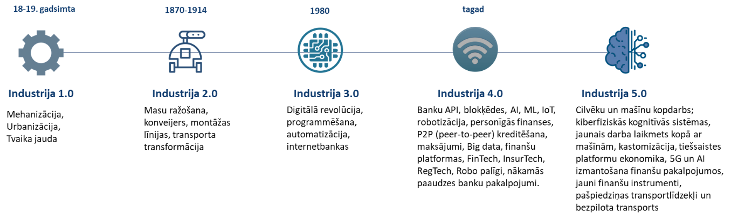

Šodienas finanšu sektors sastāv no šādiem dalībniekiem: emitenti, ieguldītāji, kredītiestādes, apdrošinātāji, apdrošināšanas starpnieki, pārapdrošinātāji, pārapdrošināšanas starpnieki, privātie pensiju fondi, regulētā tirgus organizētāji, depozitāriji, ieguldījumu brokeru sabiedrības, ieguldījumu pārvaldes sabiedrības, krājaizdevu sabiedrības, ārējās kredītu novērtējuma institūcijas (reitingu aģentūras), alternatīvo ieguldījumu fondu pārvaldnieki, maksājumu iestādes (MI) un elektroniskās naudas iestādes (ENI), kolektīvās finansēšanas pakalpojumu sniedzēji, RegTech uzņēmumi (finanšu programmatūras ražotāji, datu centri), kreditēšanas pakalpojumu sniedzēji, kas nav kredītiestādes, un citi finanšu tehnoloģiju uzņēmumi. Tomēr saskaņā ar FKTK pētījumu par 2020. gadu ne visi no šiem dalībniekiem izmanto finanšu inovācijas.
Līdz ar tehnoloģiju attīstību mainās patērētāju ieradumi, rodas jaunas ekonomiskās formas, uzņēmējdarbības veidi un biznesa modeļi. Globālās tehnoloģiju attīstības tendences ietekmēs esošo dalībnieku biznesa modeļus un mainīs fokusu tādās jomās kā:
- cilvēkresursi: koncepts, ka speciālisti izmanto tehnoloģijas, mainīsies uz cilvēku un mašīnas kopdarbu (co-creation); būš nepieciešamas jaunas kompetences;
- sistēmu lietošana no fiziskās formas pāries uz kognitīvu un kiberfizisku formu;
- produkti un pakalpojumi: mainīsies veids, kādā pakalpojumi tiks sniegti; klientu segmentācijas pieeja mainīsies uz individuālu personalizāciju;
- pārdošanas kanāli un klientu pieredze: datu izmantošana un integrācijas starp vairākiem avotiem veidos unikālu klienta pieredzi.
Plašāka datu izmantošana un personalizācija ir un būs divas visstraujākās attīstības tendences finanšu tehnoloģiju tirgū. Tehnoloģijas attīstību Eiropā nodrošina Eiropas Savienības (ES) digitālā stratēģija, kas apvienos visu ES iedzīvotāju digitālās prasmes, aizsargās cilvēkus no kiberdraudiem (uzlaušana, izspiedējprogrammatūras, identitātes zādzības), kas šobrīd finanšu sektorā ir viens no būtiskākajiem jautājumiem. ES digitālā stratēģija nodrošinās, ka mākslīgā intelekta attīstībā tiek ievērotas cilvēktiesības un iemantota cilvēku uzticība, kā arī paātrinās īpaši ātru platjoslas interneta tīklu izvēršanu mājās, skolās un slimnīcās visā ES. Stratēģijas mērķis ir arī palielināt Eiropas superdatošanas jaudu, lai izstrādātu inovatīvus risinājumus finanšu, medicīnas, transporta un vides jomā.
Latvijas valdības 2019. gada deklarācija paredz uzlabojumus produktivitātē, iesaistošas inovāciju sistēmas izveidi, zinātnes un inovāciju finansēšanas sistēmas modeļa konsolidēšanu, fokusu uz augstākas pievienotās vērtības produktiem un publiskā atbalsta instrumentu vēršanu uz automatizāciju, pētniecību un attīstību, digitalizāciju, procesu optimizāciju, energoefektivitāti un eksportu. Deklarācijā pausta apņemšanās panākt, ka Latvijā pieaug informācijas un komunikācijas tehnoloģiju studentu skaits, un atbalstīt jaunuzņēmumus, kas piedāvā tirgus produktus ES vai globālā līmenī.
Būtiskākās izmaiņas un izaicinājumi finanšu nozarē 2020. gadā bija šādas:
- spēja pielāgoties attālinātai pakalpojumu sniegšanai;
- spēja būt elastīgam un atbildīgam;
- uz tehnoloģijām balstīti finanšu pakalpojumi;
- finanšu pakalpojumu pieejamība digitālajā vidē ir ievērojami palielinājusies;
- moderna banku darbība - fintech risinājumu izmantošana, attālināta piekļuve, mākoņkrātuve, attālināta identifikācija, bezskaidrās naudas un bezkontakta (NFC) maksājumi, e-komercijas atbalsts.

Tehnoloģijas, kam ir būtiska ietekme fintech sektora attīstībā
Pēdējos gados tehnoloģiju ietekme uz finanšu sektoru ir bijusi milzīga. Sektora dalībnieki ir spiesti atteikties no tradicionālās finanšu prakses, pielietojot inovatīvus risinājumus un īstenojot digitālu transformāciju. Rezultātā procesi ir kļuvuši caurspīdīgāki, maksājumi drošāki, palielinājusies precizitāte un uz klientu orientēta pieeja. Turpmāk tehnoloģiju ietekme sekmēs vēl būtiskākas pārmaiņas finanšu sektorā, tā klientu uzvedībā, produktu klāstā. Tas savukārt radīs jaunus biznesa modeļus, jaunus pakalpojumus, tirgus nišas, pieejas un vērtību gala patērētājiem.

Kognitīvās tehnoloģijas un mākslīgais intelekts
Mākslīgai intelekts (turpmāk arī MIn) aptver daudzus finanšu pakalpojumu biznesa aspektus: patērētāju un MVU kreditēšanā, klientu uzvedības analīzē, finanšu ieradumu prognozēšanā un lēmumu pieņemšanā. MIn piemīt augstas skaitļošanas un izziņas spējas, kas palīdz pārvaldīt finanšu un biznesa riskus, atklāt krāpšanu, sekot līdzi atbilstībai. Ar lielajiem datiem un modeļu palīdzību lēmumi varētu tikt pieņemti ar minimālu cilvēka iesaisti. Spēcīga MIn ietekme dos iespēju finanšu tehnoloģiju uzņēmumiem pielāgot pakalpojumus patērētājiem, maksimāli tos personalizējot. Piemēram, balstoties uz ienākumu/izdevumu analīzi, MIn sistēmas var ģenerēt ne tikai piemērotāku personalizētu pakalpojumu, bet arī sniegt vērtīgus padomus ieguldījumu jomā. Finanšu tehnoloģiju uzņēmumi Eiropā jau pielieto MIn elementus kreditēšanā, reitingu sistēmās, aizņēmēja kredītspējas noteikšanā, peļņas potenciāla noteikšanā klientu segmentos.
Saskaņā ar Cambridge Centre for Alternative Finance un OpenText veikto aptauju MIn risinājumu izmantošanā, banku jomā MIn tehnoloģijas ir ieviestas tādās jomās kā riska pārvaldība (56%) un ieņēmumu gūšana, izmantojot jaunus produktus un procesus (52%). Lielākā daļa no lielākajām pasaulēs bankām (80%) ļoti labi apzinās iespējamos ieguvumus, ko sniedz MIn un mašīnmācīšanās, un apgalvo, ka pašlaik īsteno MIn stratēģijas, un atsevišķas MIn lietošanas prakses jau ir guvušas ievērojamu nozīmi banku darbībā, īpaši tērzēšanas robotos, kā arī maksājumu un krāpšanās novēršanas jomā.
Saskaņā ar FKTK 2021. gadā veikto tirgus dalībnieku aptauju finanšu tehnoloģiju un inovāciju jomā, MIn tehnoloģijas šobrīd pielieto 6 tirgus dalībnieki no 125 aptaujātiem (kredītiestādes, privātie pensiju fondi, apdrošināšanas sabiedrība). Savukārt no finanšu tehnoloģiju uzņēmumiem MIn risinājumus aktīvi izmanto SunFinance (patērētāju kreditēšana).
Attīstoties MIn tehnoloģijām, attīstās tērzēšanas roboti, kas pēc Gartners prognozēm nākotnē apstrādās aptuveni 85% no kopējās iestāžu un klientu mijiedarbības. Finanšu pakalpojumu sniedzēji var izmantot sarunvalodas MIn risinājumus, lai klientiem sniegtu "humanizētu" pieredzi. Ar MIn darbināmie tērzēšanas roboti mācās un attīstās no esošās datu bāzes un notiekošās mijiedarbības, lai sniegtu individuālas atbildes uz klientu jautājumiem.
Kognitīvās tehnoloģijas ar MIn elementiem rada dažādas iespējas, kas ļauj veikt uzdevumus tā, kā to darītu cilvēks. Tādām kognitīvajām tehnoloģijām kā dabiskās valodas apstrāde-uz ontoloģiju balstīta informācijas ieguve un runas atpazīšana (Natural Language Processing – Ontology-Based information extraction and Speech recognition), dabiskās valodas programmēšana (Natural Language Generation), mašīnmacīšanās, neironu tīkli (Machine Learning – Neural networks / Deep learning), datorredze - attēlu atpazīšana (Computer Vision – Image recognition) ir milzīga perspektīva gan finanšu, gan sabiedriskajā sektorā.
Līdz ar MIn attīstību un izmantošanas kāpumu, parādās arī tā uzraudzības un lēmuma pieņemšanas izsekošanas problēmas, piemēram, kā noteikt atbildīgo par MIn pieņemto lēmumu, kas radījis būtiskas sekas. Pakalpojumu sniedzējiem jānodrošina, ka MIn risinājumi nediskriminē patērētājus.

DLT, blokķēdes
Kriptoaktīvu parādīšanās atklāja daudzas priekšrocības, ko šie digitālie aktīvi, kuru pamatā ir DLT (distributed ledger technology), jeb izkliedētās uzskaites (virsgrāmatas) tehnoloģija ), var dot. Kriptoaktīvi ir populārs DLT un blokķēdes pielietojums. Ar DLT un blokķēdes izmantošanu var uzlabot sensitīvu finanšu darījumu datu drošību, apstrādi norēķiniem un automatizēt daudzus biznesa procesus, izmantojot viedos līgumus (smart contracts). Tiek pētīta arī šīs tehnoloģijas iespējamā loma centrālās bankas digitālās valūtas izveidē.
DLT un blokķēdes būs svarīgs digitālās finanšu sistēmas elements. Decentralizēta datubāze, blokķēdes pastāvīgi augošs sakārtotu ierakstu saraksts pielietojams kriptoaktīvu un maksājumu jomā. Šīs tehnoloģijas stiprina darījumu drošību, produktu un pakalpojumu sniegšanas vidē nodrošinot pārredzamību un uzticību, kā arī tā nodrošina decentralizētu transakciju verifikāciju.
Blokķēdes tehnoloģija arī sekmē kiberdrošības attīstību un uzlabošanu, novēršot dažādas drošības nepilnības organizāciju tīklos, tādā veidā nodrošināt datu drošību uzņēmumiem un individuāliem lietotājiem aizsargājot būtisku digitālo informāciju. Blokķēdes tehnoloģija ļauj efektīvi šifrēt datus, lai nevēlami lietotāji nevarētu tos modificēt. Izmantojot blokķēdi, finanšu sektora uzņēmumi var efektīvi aizsargāt svarīgus biznesa un klientu datus no krāpniekiem un citiem kibernoziedzniekiem. Piemēram, tehnoloģija ļauj saglabāt konkrēta faila īpašnieka vai dokumenta kriptogrāfisko parakstu blokķēdē. Blokķēdes izkliedētā arhitektūra palielina visa tīkla noturību un nodrošina dalībniekiem uzlabotu pārredzamību, padarot daudz grūtāku blokķēdes bojāšanas iespēju, izmantojot ļaunprātīgu programmatūru vai manipulācijas. Blokķēdes var saturēt vairākus drošības slāņus - gan tīkla līmenī, gan instalējot katra atsevišķa dalībnieka līmenī.
Decentralizētas finanses ir potenciāli mainīt uzkrājumu, aizdevumu, apdrošināšanas sektora biznesa modeļus. DLT neapšaubāmi ir nozīmīgākā inovācija, pielietojama privātpersonu, uzņēmumu un pat valsts sektorā. Īpaši jāatzīmē viedie līgumi (smart contracts). Tie racionalizē sarežģītus procesus, kuros iesaistītas vairākas puses, veicot uzticamus darījumus bez trešo pušu iesaistīšanās. Viedie līgumi dod iespēju automatizēti veikt darbības, par kurām puses vienojušās, iestājoties noteiktiem apstākļiem. Piemēram, ieraksts īpašumu reģistrā tiek mainīts pēc tam, kad pircējs pārskaita pārdēvējam naudu par pirkumu. Viedajiem līgumiem varētu būt pielietojums ne tikai finanšu sektorā, bet arī nekustamā īpašuma segmentā, tirdzniecības piegādes ķēdēs vai ražošanā, starptautiskās tirdzniecības noteikumos, pateicoties efektivitātei, ātrumam, darījumu drošībai.

Lielie dati un analīze
Lielie dati ir lielas un sarežģītas datu kopas, kuru apstrādei nepieciešamas jaunas tehnoloģijas, piemēram, MIn.
Atvērtie dati ir brīvi pieejama bezmaksas informācija bez atkalizmantošanas ierobežojumiem, kuru var rediģēt un automatizēti apstrādāt ar brīvi pieejamām lietojumprogrammām.
Kopā ar finanšu tehnoloģiju pielietošanu un digitālās transformācijas attīstību, lielo datu nozīme un pieeja tiem finanšu sektorā pieaugs, veidojot biznesa vērtību. Atvērtie dati var veicināt ekonomisko izaugsmi, veicināt finanšu tehnoloģiju jaunuzņēmumu attīstību, nodrošinot tiem pieeju, un tādā veidā radīt jaunas darba vietas, palielināt efektivitāti un piesaistīt investīcijas. Nepieciešamība pēc lielo datu analīzes un apstrādes pieaugs visos ekonomikas sektoros.
Finanšu sektoram vēl vairāk pieaugs strukturēts vai nestrukturēts datu apjoms, kas var palīdzēt pieņemt stratēģiskus lēmumus, pamatojoties uz padziļinātu analīzi. Lielie dati un spēja tos izvērtēt dod iespēju dalībniekiem radīt gudrākus, veiksmīgākus lēmumus, radot jaunus pakalpojumus ar fokusu uz individuālām klienta vajadzībām. Lielo datu apstrādes tehnoloģijas ļauj pielietot efektīvas stratēģijas klientu noturēšanai, palielinot peļņu un pakalpojumu pārdošanas apjomu. Lielo datu izšķiroša nozīme ir pakalpojumu personalizācijā ar iekšējo un ārējo datu automatizētu vākšanu un analīzi, izmaksu vadībā, krāpšanas atklāšanā un novēršanā, iekšējas kontroles sistēmas stiprināšanā un riska faktoru identificēšanā.
Šī tehnoloģija arī palīdz finanšu uzņēmumiem pārskatīt pagātnes darbības, optimizēt notiekošos uzdevumus, procesus un funkcijas, un prognozēt notikumus un to ietekmi uz riskiem un darbību.

Automatizācija
Kopā ar lielo datu apstrādi ir nepieciešamība pēc efektivitātes, ātruma un precizitātes, ko var nodrošināt tāda tehnoloģija kā robotizēta procesu automatizācija (turpmāk arī RPA). RPA var palīdzēt finanšu uzņēmumiem samazināt izmaksas, galvenokārt, cilvēkresursus. Šī tehnoloģija palīdz finanšu pakalpojumu sniedzējiem automatizēt uzdevumus (piemēram, NILLTPFN datu pārbaudes), kas atkārtojas un prasa daudz datu. RPA palīdz uzlabot procesa precizitāti un uzdevumu izpildi, samazinot manuālo darbību skaitu un palielinot produktivitāti.

Mākoņdatošana
Mākoņdatošanas tehnoloģija palīdz finanšu uzņēmumiem uzglabāt datus un lietojumprogrammas un piekļūt tām, izmantojot internetu. Tas veido labāku biznesa vienību integrāciju, koplietojot datus, pieņemot integrētus lēmumus. Koplietošanas ekonomikā klientu paradumu un uzvedības maiņas pieprasa pieeju finanšu pakalpojumiem, bez pārrāvumiem nodrošinot pakalpojuma sniegšanas nepārtrauktību. Mākoņdatošana palīdz veidot jaunu klientu pieredzi un optimizē darbību. Mākoņdatošana atbalsta mobilitāti, saglabā un nodrošina tūlītēju piekļuvi datiem un nodrošina datora resursu pieejamību pēc pieprasījuma bez tiešas lietotāja pārvaldības, kas ir īpaši svarīgi, finanšu tehnoloģiju uzņēmumiem mērogojot biznesa operācijas un darbību pārrobežā.
Šobrīd mākoņpakalpojumu lietošana vairāk izplatīta starp jauniem finanšu tehnoloģiju uzņēmumiem, samazinot finanšu slodzi un atbrīvojot cilvēkresursus pamatdarbības attīstībai, savukārt bankas ar piesardzības soļiem pārnes nekritiskas sistēmas uz mākoņtehnoloģijām. FKTK aptauja par inovatīvu tehnoloģiju pielietošanu rāda, ka no 125 finanšu tirgus respondentiem pakalpojumus datu mākonī izmantoja tikai 14, kas, iespējams, ir saistīts ar mākoņpakalpojumu sniedzēju pakalpojuma nodrošināšanas drošības elementiem.
Vadošie publisko mākoņu pakalpojumu sniedzēji piedāvā virkni inovatīvu produktu (Saas – software as a service, Baas – banking as a service), ar kuru palīdzību var ieviest efektīvākus darbības modeļus un būtiski samazināt izmaksas, fokusēties uz klientu pieaugumu. Uzņēmumi var ātrāk reaģēt uz tirgus izmaiņām vai izmaiņām finanšu prioritātēs, palielinot vai samazinot skaitļošanas jaudu un atvieglojot precīzu izdevumu kontroli. Tehnoloģija ļauj organizācijām maksāt par jau izstrādātām tehnoloģijām un netērēt investīcijas iekšējo sistēmu uzturēšanai.
Lai izpētītu tehnoloģiju lomu Eiropas finanšu sektora transformācijas veidošanā, laikposmā no 2020. gada septembra līdz novembrim tika veikts pētījums par progresīvajām tehnoloģijām. Šajā aptaujā tika pētīta tehnoloģiju, tostarp to ieviešanas līmenis, saistītas izmantošanas jomas finanšu nozarē, digitālizācijas virzītājspēki, ko nodrošina šīs tehnoloģijas, to paredzamā ietekme uz biznesu (1500 intervijas Dānijā, Francijā, Vācija, Itālijā, Polijā, Spānijā un Zviedrijā). Aptauja atklāja, ka 69% no finanšu iestādēm ir ieviesušas kiberdrošību. 59% izmanto lielo datu (big data), 56% mobilās interneta aplikācijas un 51% izmanto mākoņdatošanu privātā mākonī. Mākslīgo intelektu ir ieviesuši 37%, bet blokķēdes tehnoloģijas - 31% organizāciju.

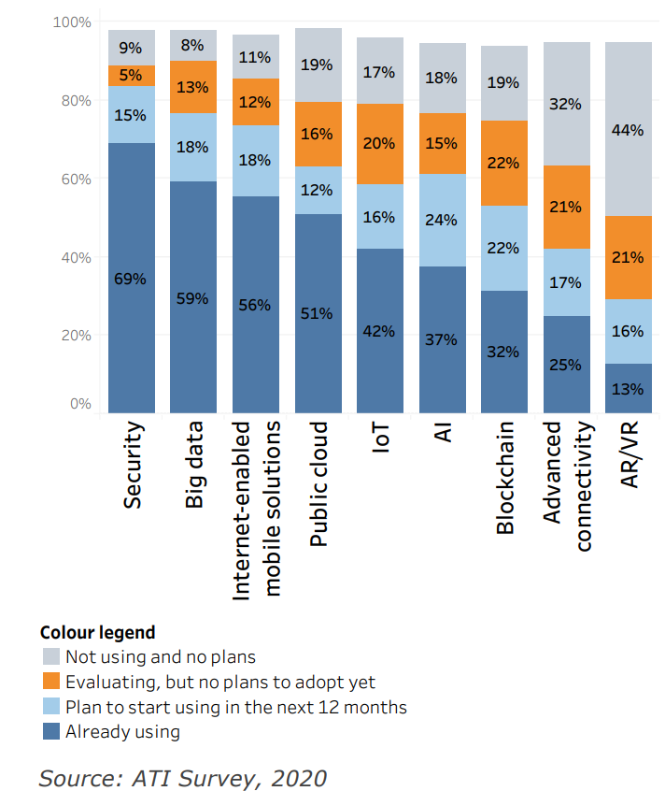 | 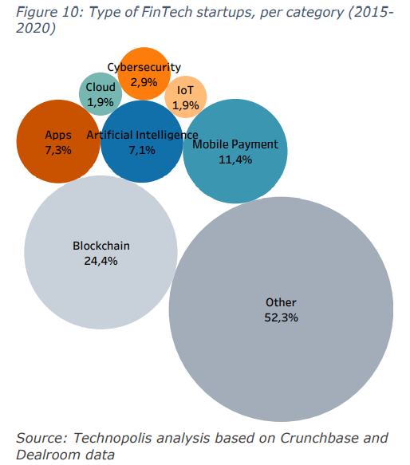

Latvijas finanšu tehnoloģiju tirgus struktūra
Latvija salīdzinoši populārs galamērķis Eiropā fintech jomas uzņēmumiem. Saskaņā ar Index Ventures datiem Latvija ir atzīta par vienu no jaunuzņēmumiem draudzīgākajām valstīm pasaulē. Latvijā strādājošiem fintech uzņēmumiem nav ģeogrāfisku ierobežojumu, un tie veiksmīgi izveidojuši uzņēmumus (filiāles, pārstāvniecības) citās pasaules valstīs un kontinentos: ES dalībvalstīs, Šveicē, Lielbritānijā, Āfrikā, Āzijā, īpaši privātpersonu kreditēšanā, maksājumu un aktīvu pārvaldības jomās.
No priekšrocībām Latvijas finanšu sektorā var minēt zemas operacionālās izmaksas (biroju īre, algas personālam) salīdzinājumā ar Rietumeiropas un Skandināvijas valstīm, piekļuvi vietējai banku infrastruktūrai, kapitāla piesaistes iespējas un FKTK veikto finanšu tirgus dalībnieku, tajā skaitā maksājumu pakalpojumu sniedzēju (MI, ENI), licencēšanu, kas dod iespējas bez ierobežojumiem sniegt pakalpojumus visā Eiropā.
Papildus finanšu pakalpojumu licencēšanai Latvijā esošā jaunuzņēmumu ekosistēma nodrošina arī citus nozīmīgus elementus fintech jomas attīstībai. Pirmkārt, iespēja piesaistīt inovatīvus jaunuzņēmumus no ārzemēm ar "Startp vīzas" mehānismu viena mēneša laikā. Mehānisms nodrošina pārdomātu relokācijas procedūru, kuru izstrādājusi LIAA un PMLP (LIAA pārziņā ir jaunuzņēmumu dibinātāju biznesa plānu izskatīšana, bet par TUA izsniegšanu gala lēmumu sniedz PMLP, izskatot personu pieteikumus). Otrkārt, Latvijā jaunuzņēmumiem ir pievilcīgs nodokļu režīms, ko var izmantot arī finanšu tehnoloģiju jomas uzņēmumi, piemēram, reinvestējot uzņēmuma peļņu, ienākuma nodokļa likme ir 0. Treškārt, jaunuzņēmumu ekosistēmu pastiprina akciju opciju regulējums: tagad fintech uzņēmums var piešķirt savu akciju opcijas darbiniekiem, tādā veidā piesaistīt un noturēt kvalificētu personālu tehnoloģiju jomā (IT speciālisti, tīmekļa jeb web dizaineri, inženieri, digitālā mārketinga speciālisti utt.). Galvenais akciju opciju piemērošanas mērķis un priekšrocība ir motivēt darbiniekus palielināt uzņēmuma vērtību, uzlabot darbinieku sniegumu un iesaisti, izmantojot nodokļu atvieglojumus atalgojuma jautājumos (ja tiek izpildītas likuma prasības).
Cilvēkresursu pieejamība ir Latvijas stiprā puse, bet ar tendenci samazināties. Vēsturiski cilvēkresursi koncentrējās kredītiestāžu un IT pakalpojumu sfērā, kas veidoja priekšnosacījumus finanšu pakalpojumu attīstībai. Šāda kombinācija sekmē jaunuzņēmumu attīstību, fokusējoties uz jauniem risinājumiem maksājumu, ieguldījumu, kreditēšanas un kriptoaktīvu jomās.
Grāmatvedības ārpakalpojumi, klientu atbalsta centri arī ir ekosistēmas sastāvdaļa un sekmē back-office funkciju attīstību, tāpēc ka ir piekļuve digitālajai infrastruktūrai un cilvēkresursiem. Šobrīd Latvijā darbojas vairāk nekā 50 servisa centri, kas nodarbina ap 15 000 darbinieku IT sfērā, finanšu jomā, biznesa atbalstā.
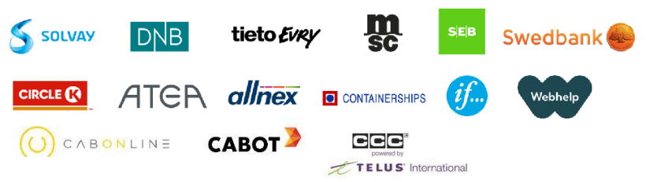
Kā vēl vienu ārpakalpojumu atzaru, kas papildina finanšu sektoru, var minēt regulatīvo tehnoloģiju uzņēmumu pieaugošu attīstību.
FinTech ainavas struktūra ir diversificēta. Pašlaik Latvijā darbojas aptuveni 100 aktīvi fintech uzņēmumi (starp vairāk nekā 400 jaunuzņēmumiem) dažādos uzņēmējdarbības segmentos, piemēram, maksājumu pakalpojumi, kreditēšanas pakalpojumi, investīciju platformu un kolektīvas finansēšanas platformu pakalpojumi, kā arī datu un analīzes pakalpojumi. Finanšu programmatūras izstrādātāji un IT uzņēmumi, RegTech un uzraudzības tehnoloģijas (turpmāk arī SupTech) arī ir neatņemama finanšu tehnoloģiju sektora sastāvdaļa.

Pēc uzņēmējdarbības veida  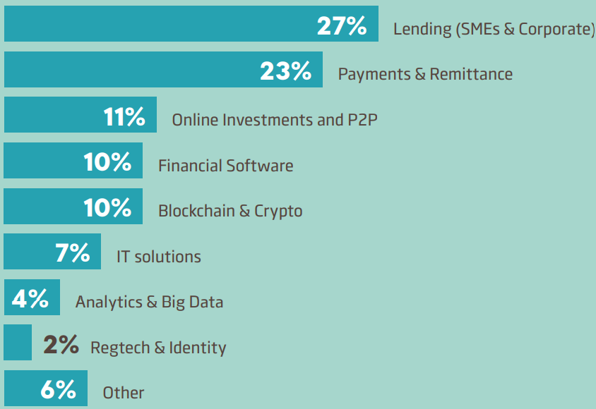 | Finanšu tehnoloģiju uzņēmumu skaits  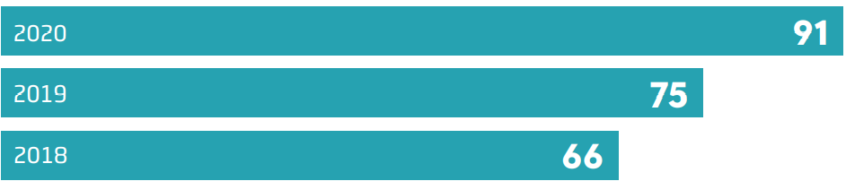

Aizdevumi un tiešsaistes investīciju platformas ir dominējošais segments Latvijas fintech kartē un ir pazīstams gan vietējiem gan starptautiskiem lietotājiem.
Lielākie Latvijas izcelsmes finanšu tehnoloģiju uzņēmumi ir atzīti pasaulē un labi pazīstami individuālo un institucionālo investoru vidē. Kā piemērus var minēt investīciju platformas (ieguldījumu pakalpojumu sniedzējus) "Mintos marketplace", kas ir lielākā Eiropas investīciju platforma, kuras ieguldījumu apjoms pārsniedz 6,7 miljardus eiro, kā arī "Twino", "Viainvest" u.c.; pieminams arī aizdevumu salīdzināšanas portāls "Altero"; "Creamfinance", kam ir darbība 15 valstīs, un "4finance", kas 10 valstīs specializējas patērētāju kreditēšanā. "Nordigen" ir visveiksmīgākais open banking finanšu tehnoloģiju uzņēmums, kas sniedz konta informācijas pakalpojumus un darījumu kategorizēšanas pakalpojumus 31 valstī, savienojot vairāk nekā 1000 finanšu nozares dalībniekus, izmantojot maksājumu pakalpojumu otrās direktīvas API risinājumus.
Latvijas Universitātes (turpmāk - LU) 2020. gadā publiskotais fintech sektora pētījums ļauj secināt, ka, neraugoties uz straujo nozares izaugsmi, Latvijas fintech uzņēmumi joprojām ir salīdzinoši nelieli, atrodas attīstības stadijā. Saskaņā ar LU pētījuma datiem 71,4% no Latvijas fintech uzņēmumi ir salīdzinoši jauni un tika izveidoti 2010. gadā vai vēlāk. Tajā pašā laikā puse no Latvijas fintech ir dibināta ar nacionālo kapitālu. Ārvalstu kapitāls ieguldīts 27 uzņēmumos un pārstāv tādas valstis kā Kipra, Igaunija, Lietuva, Malaizija, Moldova, Nīderlande, Krievija, Šveice. Pētījumā minēts, ka Latvijas fintech uzņēmumu kopējais apgrozījums 2018. gadā pārsniedza 450 milj. eiro un apgrozījuma diapazons ir liels: no 6,4 tūkstošiem eiro līdz 119,8 miljoniem eiro. Uzņēmumi ar lielākiem ieņēmumiem galvenokārt tika dibināti kā finanšu uzņēmumi ar ārvalstu kapitālu, un daļa pieder korporatīvām grupām. Vairāk nekā pusei uzņēmumu ir mazāk nekā 20 darbinieku, vidēji tajos strādā 32 darbinieki.
Kā galvenos izaicinājumus finanšu tehnoloģiju uzņēmumi saredz:
- Regulējums  - Kvalificēti cilvēkresursi  - Mērogošana starptautiskos tirgos  - Pieeja kapitālam  - Klientu piesaiste  - Konkurence  - Pašizmaksa | 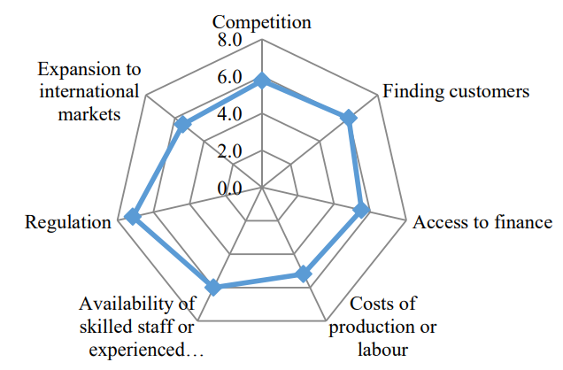
No inovāciju attīstības viedokļa finanšu tirgū var novērot šādas tendences:
- inovatīvi finanšu uzņēmumi darbojas vairākās valstīs;
- pieaug platformu biznesa modeļu pielietošana, mākoņu tehnoloģiju lietojums, programmatūras un serveru noma (SaaS);
- algoritmi un datu modeļi, robo-konsultanti, tērzēšanas roboti, robotizēta automatizācija;
- mākslīgā intelekta integrācija kreditēšanā un finanšu tirgus un pakalpojumu uzraudzībā;
- finanšu tehnoloģiju pielietojums ārpus finanšu sektora.
Finanšu tehnoloģiju uzņēmumu biznesa modeļi dabiski ir balstīti uz virtuālu darbību un attālinātu komunikāciju ar klientiem, kas ir būtiski Covid-19 laikā. Covid-19 stress joprojām saglabājas un turpina radīt nenoteiktību, tomēr, no otras puses, dažiem fintech uzņēmumiem var rasties jaunas iespējas. Spējot attālināti sniegt digitālus pakalpojumus investīciju, kreditēšanas un maksājumu jomās, finanšu tehnoloģiju uzņēmumi var pastiprināt savas pozīcijas salīdzinājumā ar citiem pakalpojumu sniedzējiem ar zemu vai vidēju digitalizācijas pakāpi un ar klātienes apkalpošanas modeļiem. Tendences tehnoloģiju attīstībā veido ne tikai jaunas biznesa iespējas un nišas, bet arī ietekmē uzraudzības perimetru, veidojot jaunus sistēmiskus riskus. No finanšu uzraudzības viedokļa finanšu tehnoloģijas un pakalpojumus var sagrupēt šādi:
Blokķēdes un kripto aktīvi | - Blokķēdes tehnoloģiju piemērošana finanšu pakalpojumos  - Maksājumi, maiņa (stablecoins, CBDC, VC)  - Operācijas par kriptoaktīviem
Kapitāla tirgi | - Tirdzniecības operācijas un automatizēti atvasināto finanšu instrumentu darījumi  - Kapitāla piesaiste, darījumi ar akcijām, obligācijām, vērtspapīriem un citām ilgtermiņa investīcijām  - Kapitāla tirgus infrastruktūras rīki
Infrastruktūra un drošība | - Datu un lielo datu analītikas programmatūras finanšu pakalpojumu sniegšanā  - Kiberrisku pārvaldība finanšu pakalpojumu sniegšanā  - Regulatīvās tehnoloģijas (RegTech) un atbilstības tehnoloģijas
InsurTech (apdrošināšanā pielietotās tehnoloģijas) | - Apdrošināšanas polišu pārdošana digitālā vidē  - Apdrošināšanas polišu salīdzināšanas platformas un agregatori  - Datu analīzes programatūras apdrošinātājiem un pārapdrošinātājiem
Kreditēšana | - Digitālās aizdevuma platformas, kolektīvās finansēšanas platformas  - Inovatīvu tehnoloģiju pielietošana kreditēšanas modelēšanā  - Ar mākslīgu intelektu veidoti kredītreitingu rīki
Maksājumi | - Digitālās platformas, kas nodrošina maksājumus P2P, C2B, B2B  - Maksājumu apstrādes sistēmas (processing)  - Ātrāki, vienkāršāki, integrētāki risinājumi
Personīgās finanses | - Digitālie rīki, kas palīdz privātpersonām pārvaldīt savas finanses, kontrolēt izdevums un budžetu
Ieguldījumu pārvalde | - Investīciju konsultācijas un ieguldījumu pārvaldība, izmantojot tehnoloģijas  - Robo-konsultācijas

Sektorālā analīze

Maksājumu un e-naudas iestādes
2020. gadā maksājumu un elektroniskās naudas sektors (turpmāk arī MI un ENI) Latvijā demonstrēja noturību pret ekonomiskās situācijas pasliktināšanos Covid-19 ietekmē. Gan MI, gan ENI operatīvi bija spējušas pārcelt savu darbību uz virtuālo vidi un nodrošināt to attālināti, MI un ENI darbība arī netika pārtraukta. Latvijā 2020. gada nogalē darbojās septiņas MI, no tām trīs reģistrētas un četras licencētas, un astoņas ENI, no tām sešas reģistrētas un divas licencētas. MI un ENI veikto maksājumu kopējais apmērs 2020. gadā sasniedza 295.5 milj. eiro – par 26% vairāk nekā 2019. gadā, neskatoties uz konsolidāciju, kas turpinājās šajā sektorā kopš 2018. gada, kad reģistrētās MI un ENI tika aicinātas pārkvalificēties un iegūt licencētas iestādes statusu. Klientu apkalpošanas griezumā MI un ENI Latvijā sadalās šādi:
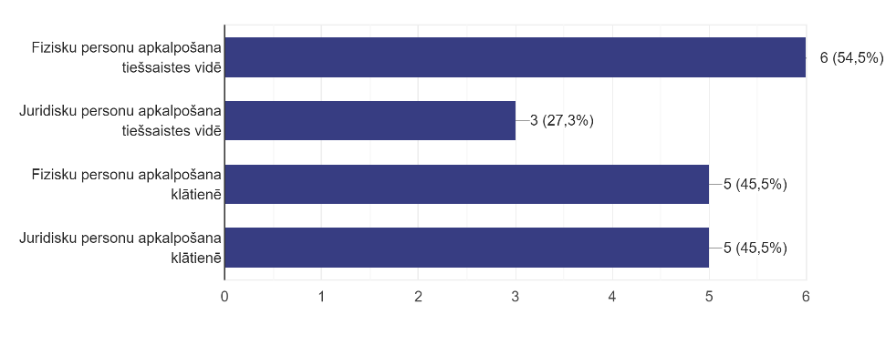
ENI un EMI skaits un licences 2020. gadā
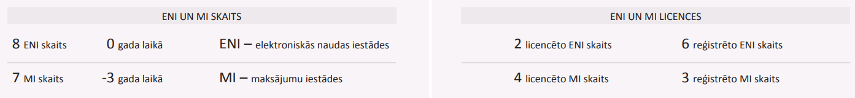
2020. gadā par 9% pieauga ar elektroniskās naudu veikto maksājumu apmērs. Neskatoties uz to, ka Covid-19 un ar to saistītie ierobežojumi negatīvi ietekmēja darbības apjomu, MI un ENI sektoram izdevās saglabāt savu darbību un pielāgoties jaunajiem darbības apstākļiem, nosacījumiem un darbības režīmam. Covid-19 pandēmija negatīvi ietekmēja atpirktās elektroniskās naudas, t.i., tās apmaiņas pret naudu, apmēru. Šis apjoms saruka par 24%, kaut gan elektroniskās naudas apgrozībā esošais daudzums, salīdzinot ar 2019. gada beigām, praktiski nebija samazinājies.

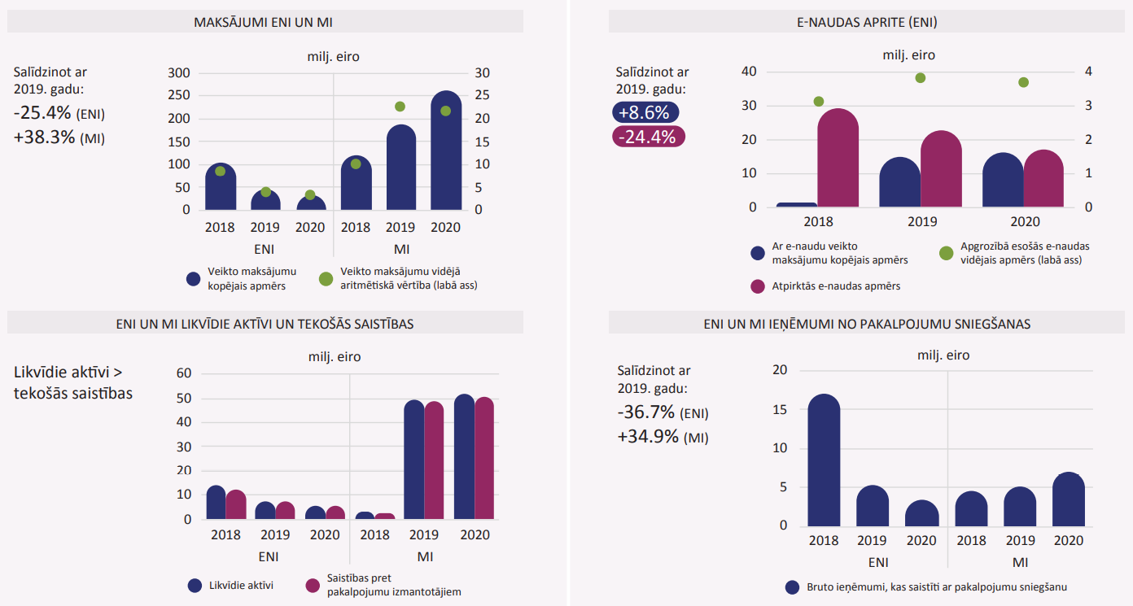

MI un ENI bruto ieņēmumi no pakalpojumu sniegšanas 2020. gadā sasniedza 10.3 milj. eiro, kas ir aptuveni tikpat daudz kā 2019. gadā. Likvīdo aktīvu apmērs, salīdzinot ar iepriekšējo gadu, arī gandrīz neizmainījās un pilnībā sedza tirgus dalībnieku saistības pret klientiem.
Neskatoties uz to, ka 2020. gadā darbs FKTK notika attālināti, tika izsniegta viena licence ENI darbībai, viena licence MI darbībai, kā arī reģistrēta viena ENI. Uzraudzības aspektā nekādi ierobežojumi vai kādas citas papildu prasības netika ieviestas.

Kolektīvās finansēšanas platformas un investīciju platformas (ieguldījumu pakalpojumu sniedzēji)
Kolektīvās finansēšanas sektors attīstās Baltijas mērogā. Šāds finansēšanas veids dod MVU papildu iespējas kapitāla piesaistei biznesa vajadzībām, īpaši situācijās, kad bankas aizdevumi nav pieejami, piemēram, nodrošinājuma trūkuma dēļ. Šajā jomā Latvijā darbojas gan Latvijā reģistrēti uzņēmumi, gan atsevišķi citās valstīs (Igaunija, Lietuva) reģistrēti uzņēmumi. Šādiem biznesa modeļiem ir plašs ģeogrāfiskais pārklājums visā ES. Vienlaikus būtiski norādīt, ka 2020. gada novembrī stājusies spēkā Regula Nr. 2020/1503 par Eiropas kolektīvās finansēšanas pakalpojumu sniedzējiem uzņēmējdarbībai (piemērošana sākās ar 2021.g.10.novembri), kas regulē kolektīvās finansēšanas pakalpojumu sniedzēju darbību. Lielākie kolektīvās finansēšanas pakalpojumu sniedzēji Latvijā ir saņēmuši ieguldījumu brokeru sabiedrības licenci.
Saskaņā ar FKTK Inovāciju centra datiem lielākais kolektīvās finansēšanas pakalpojumu sniedzēju skaits plāno pielietot uz aizdevumu balstītu finansēšanas modeli. Šajā gadījumā tiešais aizdevuma līgums (darījuma attiecības) tiek slēgts starp potenciāliem investoriem un projektu īpašniekiem bez trešās personas starpniecības. Šis biznesa modelis vairāk piemērots strādājošiem MVU, kas vēlas aizņemties naudu apgrozāmajiem līdzekļiem un ilgtermiņa projektiem. Uz kapitālu balstīta kolektīvā finansēšana veido jaunas finansēšanas iespējas jaunuzņēmumiem, piedāvājot investoriem iespējas ieguldīt līdzekļus uzņēmumu kapitālā. 2021. gada jūnijā šādu biznesa modeli plānoja attīstīt tikai viens potenciāls tirgus dalībnieks.

- Saskaņā ar Dealroom (2021) datiem Latvijas tirgū darbojās ap 20 investīciju un kolektīvās finansēšanas platformu.  - Lielākā daļa no uzņēmumiem ir reģistrēta citās valstīs (Igaunija, Lietuva) un pakļaujas tās valsts uzraudzībai un likumdošanai.  - Uzņēmumi saistīti ar Latviju caur uzņēmumu komandas izcelsmi, patiesā labuma guvēja piederību vai kapitāla izcelsmi.  - Izvērtējuma sagatavošanas brīdī (06.2021.) astoņas platformas nodarbojās ar kopfinansēšanu, fokusējoties uz nekustamā īpašuma segmentu un MVU; piecas – investīciju kompānijas. | 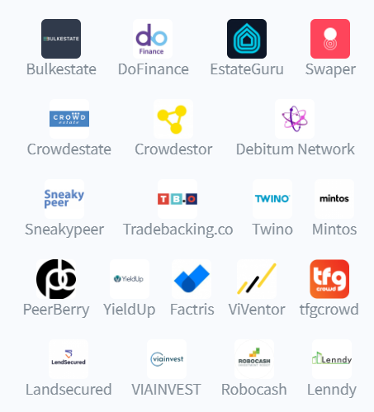
2020. gadā FKTK turpināja strādāt ar potenciālajām ieguldījumu brokeru sabiedrībām – investīciju platformām – sekmējot to darbības piemērošanu Finanšu instrumentu tirgus likuma prasībām, lai pārņemtu tās savā uzraudzībā, tādējādi nodrošinot ieguldītāju aizsardzību. 2020. gada beigās ieguldījumu pakalpojumus bija tiesības sniegt:
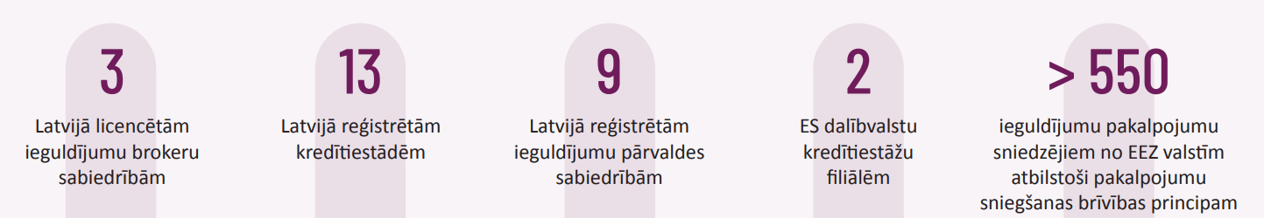

Latvijā bāzētās investīciju platformas
Vieta pēc apjoma lieluma (ES) | Nosaukums | Piesaistīta nauda, milj. (kopā) | Darījumu apjoms pēd. 3 mēnešos (uz 30.06.2021.) | Izmaiņas apjomā par pēd.3 mēnešiem | Valūta | Biznesa modelis | Reģistrācijas valsts
1 | Mintos | 6.486,97m € | 397,94m € | 9,44% | EUR | IBS darbības modelis | LV
4 | Twino | 818,53m € | 45,76m € | 13,21% | EUR | IBS darbības modelis | LV
8 | Peerberry | 584,50m € | 113,57m € | 23,12% | EUR | IBS darbības modelis | LV
13 | ViaInvest | 254,82m € | 14,98m € | 32,52% | EUR | IBS darbības modelis | LV
40 | Crowdestor | 52,59m € | 3,04m € | -19,73% | EUR | Kolektīvā finansēšana | EE
42 | Debitum Network | 41,50m € | 5,81m € | 8,95% | EUR | IBS darbības modelis | LV
57 | DoFinance | 14,05m € | 0,22m € | 58,34% | EUR | IBS darbības modelis | LV
76 | LendSecured | 0,76m € | 0,26m € | 302,86% | EUR | Kolektīvā finansēšana | LV
Investīciju un kolektīvās finansēšanas platformu darījumu apjoma sadalījums, uz 30.06.2021. Eiropas tirgū (aktīvākas platformas).

Privātpersonu kreditēšana
Latvijā darbojās 46 licencēti nebanku kreditēšanas uzņēmumi, kas specializējas patērētāju kreditēšanā un MVU finansēšanā (dati par 2021. gada jūniju). 2021.gada 1.pusgadā Latvijā, spēkā esot 46 speciālajām atļaujām (licencēm) patērētāju kreditēšanas pakalpojumu sniegšanai, jaunus aizdevumus patērētājiem izsniedza 42 patērētāju (nebanku) kreditēšanas pakalpojumu sniedzēji, t.sk. 17 sabiedrības izsniedza Distances kredītus, 12 sabiedrības izsniedza Patēriņa kredītus, 12 sabiedrības izsniedza Līzinga un citus ar transportlīdzekļa vai cita veida objekta nodrošinājumu saistītus kredītus, 7 sabiedrības izsniedza Kredītus pret kustamas lietas ķīlu (lombarda kredītus) un 7 sabiedrības izsniedza Hipotekāros kredītus. Četras sabiedrības ar spēkā esošām licencēm 2021.gada 1. pusgadā neizsniedza nevienu jaunu aizdevumu patērētājiem, no tām trīs nodrošinot iepriekš izsniegto aizdevumu administrēšanu, savukārt viena iesniegusi nulles atskaiti (skatīt 1.2. tabulu). 2021.gada 1.pusgadā nav neviena jaunpienācēja patērētāju kreditēšanas tirgū, savukārt tirgu pēc pašu iniciatīvas 2021.gada 1.janvārī pameta seši komersanti un vienam komersantam PTAC anulēja iepriekš – uz laiku līdz 6 mēnešiem apturētu licenci. Mēneša laikā pēc pārskata perioda beigām patērētāju (nebanku) kreditēšanas tirgu pameta vēl piecas kapitālsabiedrības, līdz ar to 2021.gada 1.augustā spēkā ir vien 44 speciālās atļaujas (licences) patērētāju kreditēšanas pakalpojumu sniegšanai.
2020. gadā šajā segmentā no jauna privātpersonām izsniegti kredīti 500,95 miljonu eiro apmērā, kas ir par 16,13% mazāk nekā 2019. gadā. Kopumā nebanku aizdevēji juridiskām personām un patērētajiem 2020. gadā uzņēmējdarbības vajadzībām no jauna izsnieguši kredītus par gandrīz 812 miljoniem eiro. Kopējā kredītportfeļa kvalitāte jau četrus gadus ir stabila.
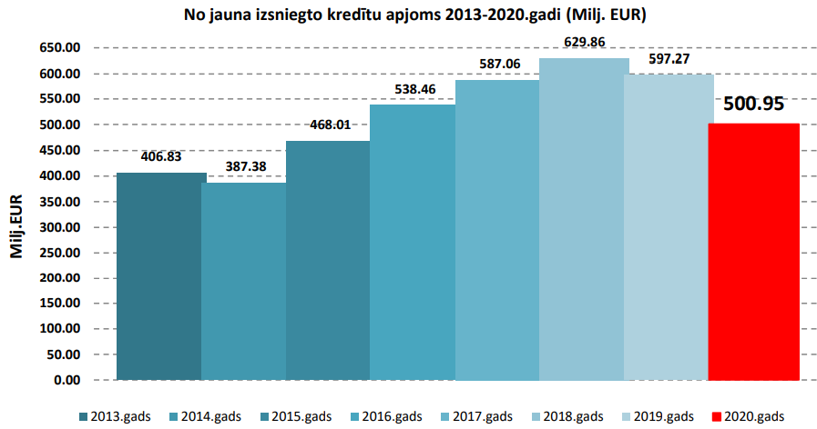

Saskaņā ar Dealroom datiem būtiskākie nebanku kreditētāji no finanšu tehnoloģiju sfēras ir CreamFinance, Mogo, 4Finance, SunFinance. Minētie uzņēmumi vienlaikus veiksmīgi attīstās ārpus Latvijas vairākās valstīs.  Šie uzņēmumi savā darbībā izmanto datu zinātnes inovatīvās tehnoloģijas datu un risku pārvaldībā un integrācijās ar ārpakalpojumu sniedzējiem. Piemēram, SunFinance grupa mēneša laikā apstrādā ap četriem miljoniem kredītu pieteikumu un izsniegto kredītu kopsummā sasniegusi vienu miljardu eiro. | 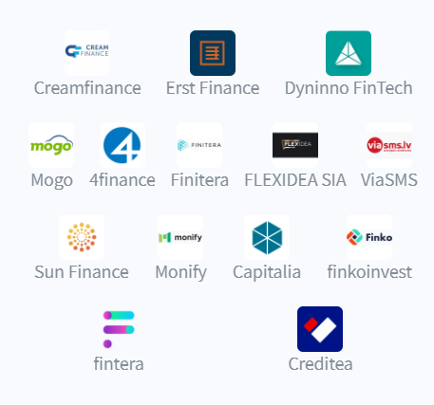
Citus pakalpojumu sniedzējus SIA “VIA SMS”, SIA “Extra Credit”, SIA “Delfin Group” varētu uzskatīt par finanšu tehnoloģiju uzņēmumiem.
PTAC pasūtītas aptaujas dati rāda, ka iedzīvotāji visbiežāk kā iemeslus, kāpēc izvēlas aizņemties no nebanku kredītdevējiem, nevis bankām, min ērtumu, ātrumu, mazāk formalitāšu un elastību.
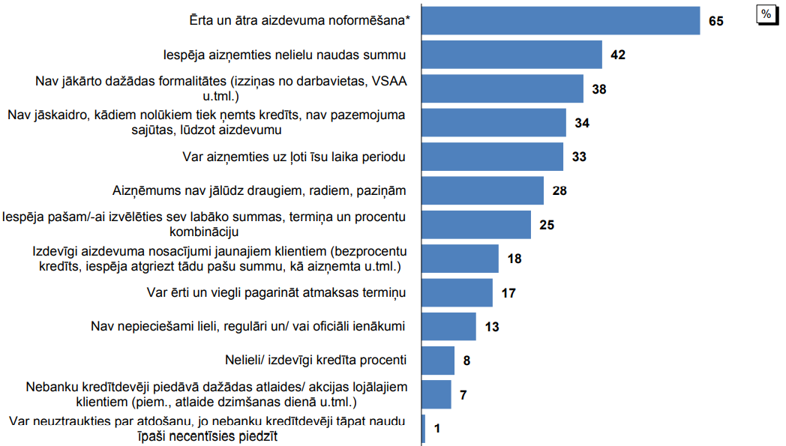

Kriptoaktīvu pakalpojumu sniedzēji
Neskatoties uz Covid-19 ietekmi uz pasaules un Latvijas ekonomiku, kriptoaktīvu tirgus pierāda savu dzīvotspēju (piem., Bitcoin, Etherium). Savukārt blokķēžu tehnoloģija atrod plašāku pielietojumu gan norēķinos, gan drošības, gan investīciju jomā. Kopumā kriptoaktīvi var tikt lietoti šādiem mērķiem:
- kā norēķinu līdzeklis, aktīvu maiņas vai glabāšanas līdzeklis (maksājumu tokeni (žetoni));
- kā ieguldījumu instruments (security tokens)
- kā piekļuves rīks digitālai platformai, precēm vai pakalpojumiem (utility tokens).
Latvijas kriptoaktīvu tirgus atrodas attīstības sākumstadijā, tajā darbojas ap 20 uzņēmumiem. Ir atsevišķi pakalpojumu sniedzēji kā Blobitex, kas sniedz kriptoaktīvu maiņas (birža) pakalpojumus. Fintelum sniedz uz kriptoaktīviem balstītus ieguldījumu pakalpojumus, toties Datagnition fokusējas uz blokķēdes datu analīzes pakalpojumiem, izmantojot mašīnmācīšanās un mākslīgā intelekta tehnoloģijas.  Citi finanšu tirgus dalībnieki attīsta kriptoaktvīvu glabāšanas (elektronisko maku) pārvaldību, intelektuālā īpašumu drošības rīkus, kā arī kriptoaktīvu investīciju un maksājumu pakalpojumus. | 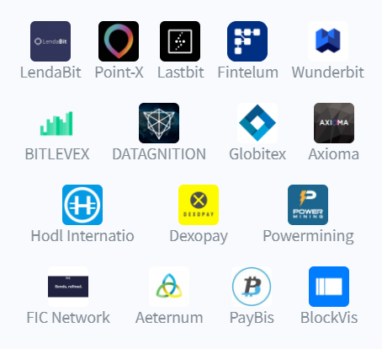
Neskatoties uz ierobežoto dalībnieku skaitu, šajā segmentā visstraujāk attīstās mākslīgā intelekta un mašīnmācīšanās tehnoloģiju pielietošana.
Naudas izteiksmē Latvijas kriptoaktīvu darījumu apjomam pagaidām nav iespējas izsekot decentralizētās finanšu tehnoloģiju dēļ, kā arī šo pakalpojumu sniedzēju darbība netiek vienoti uzraudzīta. Salīdzinājumā ar Igauniju un Lietuvu Latvijā kriptoaktīvu jomā strādājošo uzņēmumu skaits ir mazāks. Jāņem arī vērā, ka Igaunijā blokķēžu tehnoloģijas ir izplatītākas valsts pārvaldes sektorā: veselības aprūpes reģistrs, īpašumu reģistrs, uzņēmumu reģistrs, mantošanas reģistrs, digitālā tiesu sistēma, Valsts Vēstnesis darbojas, izmantojot blokķēdes tehnoloģiju.

RegTech un IT sektora dalībnieki
RegTech tirgus strauji attīstās visā pasaulē, un arī Latvijā vairāki uzņēmumi pašlaik strādā pie riska pārvaldības risinājumiem atbilstības jomā. Šādi risinājumi ļauj automatizēt principa “zini savu klientu” procesus un NILLTPFN kontroles un pārvaldes rīkus, kas savukārt ietaupa laiku un resursus gan finanšu sektora dalībniekiem, gan viņu klientiem. Piemēram, var tikt izstrādāts risinājums vai process, kas klientu attiecību sākšanas procesu kredītiestādē padara vieglāku un modernāku, kā arī stiprina atbilstības pārvaldību finanšu iestādē.
Attīstot dialogu ar industriju, FKTK Inovāciju centrā nozīmīgs konsultāciju skaits tiek sniegts regulatīvo tehnoloģiju izstrādātājiem, kas veido jaunus risinājumus finanšu sektora dalībniekiem un palīdz būtiski uzlabot risku pārvaldību, kontroli, monitoringa procesus un mazina cilvēku pieļautu kļūdu riskus.  Latvijā attīstīti RegTech risinājumi nodrošina, piemēram, NILLTPFN pārbaužu automatizāciju, transakciju jeb darījumu uzraudzību, klientu reputācijas pārbaudes rīkus. Topošie risinājumi balstās uz tehnoloģisku pieeju un nodrošina augstākas pakāpes digitalizāciju atbilstības procesu pārvaldībā, tai skaitā šādi RegTech risinājumi var tikt izmantoti kā licencēto finanšu tirgus dalībnieku ārpakalpojumu sniedzēji.  Regulatīvās tehnoloģijas palīdz automatizēt un pārvaldīt regulatīvu prasību atbilstību, finanšu tirgus dalībnieku darbības nepārtrauktību, informācijas sistēmu drošību, reputācijas kontroles un izvērtēšanas procesus, kā arī pārvaldīt ar iekšējās kontroles sistēmu saistītus riskus. Piemēram, Smart-ID lietotāju skaits Latvijā ir sasniedzis vienu miljonu (05.2021.). |  | 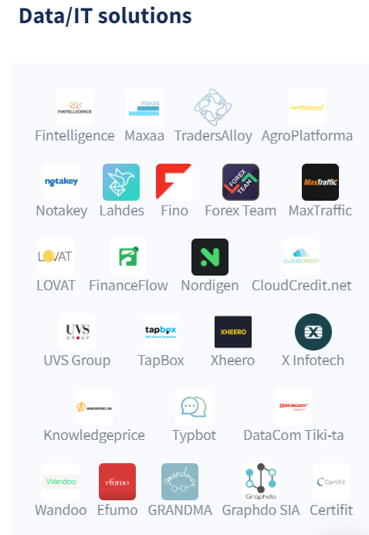
RegTech risinājumi papildina IT sektora attīstību – sektors nodrošina programmatūras izstrādi finanšu pakalpojumu sniegšanas mērķiem. Saskaņā ar LIKTA datiem IKT nozarē strādājošie uzņēmumi gadā apgroza 4.2 miljardus eiro, nopelna 426 milj. eiro un ar darba vietām nodrošina teju 37,2 tūkstošus darbinieku. Jāatzīmē, ka puse no sniegtajiem pakalpojumiem (847 milj. eiro) un pārdotajiem produktiem (1,2 miljardi eiro) ir eksports, kā rezultātā IKT nozare iekļaujas starp TOP 3 eksportētāju nozarēm. | IKT nozare skaitļos:  - IKT uzņēmumu skaits 6990+  - IKT darbaspēka izmaksas 700+milj. eiro  - Nodarbināto IKT nozarē 37,2 tūkst.  - IKT nozares peļņa 426+ milj.eiro  - No IKP 4,6 %  - IKT noz. nodokļi (2020.1C). 8,2%  - IKT apgrozījums 4,2 mljrd. eiro
Latvijā darbojas vietējas un arī labi pazīstamas starptautiskas IT industrijas kompānijas, piemēram, Accenture, Evolution, Mikrotik, Oracle, Emergn, Playtech. Kopumā finanšu sektoru IT nozare atbalsta ar plaša spektra programmatūru CRM sistēmām, ERP un pamatsistēmām (core) maksājumu karšu un kontu operāciju apstrādes vajadzībām, kā arī ar risinājumiem internetbanku un maksājumu sistēmu pārvaldībai. Pieaug nozīme risku vadības sistēmām un tehnoloģijām, kas ļauj novērst krāpnieciskas darbības un noziedzīgi iegūtu līdzekļu legalizāciju.
Straujā IT attīstība veicina inovāciju un jaunu pakalpojumu radīšanu finanšu tehnoloģiju nozarē un sekmē digitālās infrastruktūras izmantošanu, piemēram, mākoņpakalpojumi, lielo datu apstrāde. Saskaņā ar Tet datiem 2021. gadā pieprasījums pēc mākoņpakalpojumiem pieaudzis par 15%, kas sekoja 10% pieaugumam 2020. gadā. Pēc Tet informācijas, daudzi uzņēmumi, kas ieguvuši pieredzi attālinātā darbā, izvēlēsies palikt tiešsaistē.
Finanšu sektors vēsturiski operē ar lielu datu apjomu, kas tikai palielinās, pieaugot procesu digitalizācijas pakāpei, un nākotnē sektors vēl vairāk būs atkarīgs no datiem. Darbības virzieni, kuros tiek izmantoti lielie dati:
- klientu pieredzes un apkalpošanas uzlabošana;
- darbinieku darba efektivitāte;
- biznesa procesu optimizācija, automatizācija;
- risku pārvaldība, brīdināšana par krāpnieciskiem darījumiem, drošības joma attiecībā uz IT darbību un kiberrisku pārvaldību.
Finanšu pakalpojumiem plaši izmanto lielo datu analīzi, lai pieņemtu kvalitatīvākus lēmumus privātpersonu apkalpošanas segmentā vai investīciju un vērtspapīru jomā, lai maksimizētu portfeļa atdevi. Apdrošināšanas sektorā lielie dati palīdz analizēt un prognozēt klientu uzvedību, savācot lielu datu apjomu no ārējiem avotiem, kas ļauj koncentrēties uz personificētiem piedāvājumiem.
Palielinoties pieprasījumam pēc lielo datu apstrādes, aug arī datu centru skaits, piemēram, lielākais datu centru pakalpojuma sniedzējs Latvijā Tet pašlaik uztur piecus datu centrus. Citi pakalpojumu sniedzēji, kas sniedz datu apstrādes centru pakalpojumus, ir DEAC, iPro, Telia, Latvijas Valsts radio un televīzijas centrs, BITE un citi.

Latvijas fintech ekosistēmas izvērtējums
Veiksmīgai fintech sektora attīstībai ir nepieciešama funkcionējoša ekosistēma, uzņēmēju atbildība un operatīva lēmumu pieņemšana. Ieguvēji no fintech sektora attīstības ir šādas ieinteresētas puses.
Finanšu tehnoloģiju uzņēmumi | Attīsta jaunus biznesa modeļus, iedzīvina inovācijas, veido jaunus finanšu produktus un pakalpojumus, pilnveido finanšu sistēmu, lauž vecās darbības metodes, pakalpojumu sniegšanas veidus un biznesa modeļus, modernizē tirgu, piedāvājot intuitīvi vieglus, ātrus, ērtus risinājumus.
Patērētāji, privātpersonas un MVU | Saņem piemērotākus un personalizētus finanšu pakalpojumus digitāli un ērtākajā veidā.
Investori, kapitāla fondi, finansētāji | Investē un finansē fintech uzņēmumus agrīnā stadijā, pelna no finanšu tehnoloģiju uzņēmumu vērtības pieauguma (exit x 3-5).
Atbalsta tirgi  (RegTech, IKT) | Nodrošina infrastruktūru, samazina izmaksas, piedāvājot pakalpojumus (ārpakalpojumus) finanšu tehnoloģiju uzņēmumiem (piemēram, NILLTPFN risku izvērtēšanas automatizācija, vērtēšanas modeļi, datu analīze un atvērto datu pakalpojumi, datu centru risinājumi).
Biznesa inkubatori, startup akseleratori | Ierobežotā laika periodā palīdz jauniem uzņēmumiem attīstīties, mērogot biznesa modeļus un idejas uz citām valstīm, nodrošina jomas ekspertu konsultācijas, padomdevēja funkciju, palīdz ar produktu vai pakalpojumu testēšanu un go-to-market stratēģiju.
Finanšu institūcijas | Iespēja apdrošināšanas kompānijām, aktīvu pārvaldniekiem, bankām kopīgi ar finanšu tehnoloģiju uzņēmumiem uzlabot savu pakalpojumu kvalitāti, piedāvājot klientiem modernākus pakalpojumus.
Izglītības iestādes | Iespēja gatavot profesionāļus, kuri spēs apvienot IT un finanšu zināšanas ar fokusu uz augstas pievienotās vērtības pakalpojumiem.
Talanti, cilvēkresursi | IT speciālisti ir pieprasīti visās Latvijas tautsaimniecības nozarēs. Kiberrisku analītiķi, izstrādātāji, digitālā mārketinga speciālisti, datu analītiķi, produktu īpašnieki utt. Pieprasījums pārsniedz piedāvājumu.
Valsts | Nodokļu maksājumi, labklājības līmeņa uzlabošana, nodarbinātība, ekonomikas un eksporta attīstība.

Interesentu pašu sadarbības kvalitāte var veidot veiksmīgu finanšu tehnoloģiju ekosistēmu, kas sastāv no četriem būtiskiem elementiem. Katra ieinteresētā persona var sniegt ieguldījumu vienā vai vairākos elementos, nodrošinot ekosistēmas funkcionalitāti.

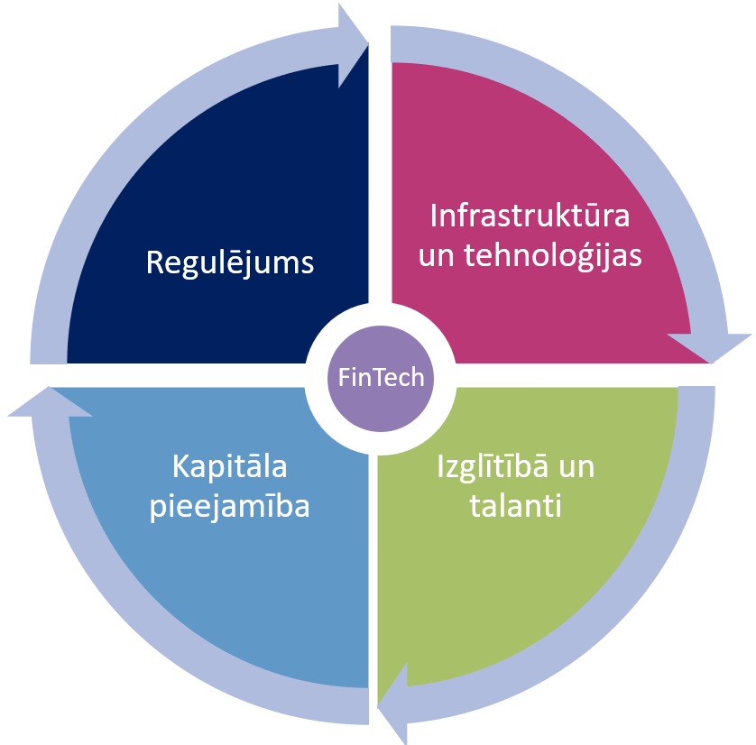 | Regulējums – iedzīvināta finanšu pakalpojumu regulācija, tai skaitā valsts nozares izaugsmes iniciatīvu politika, tostarp atbalsts jaunuzņēmumiem, novatoriskiem uzņēmējdarbības modeļiem.
 | Infrastruktūra un tehnoloģijas - infrastruktūras briedums, atbalsts no tehnoloģiju kopienas un valsts atbalsta instrumenti inovatīvu finanšu tehnoloģiju attīstībai.
 | Kapitāla pieejamība - finansiālo resursu pieejamība jaunizveidotajiem tehnoloģiju uzņēmumiem, sākot no sēklas kapitāla līdz iziešanai tirgū.
 | Izglītība un talanti - finanšu pakalpojumu un talantu pieejamība akadēmiskajā vidē, spēja piesaistīt, attīstīt un noturēt talantus, tostarp pieredzējušus talantus un darbaspēku.

Regulējuma izvērtējums
Eiropas Komisija 2018. gadā pieņēma fintech rīcības plānu konkurētspējīgākas un inovatīvākas finanšu nozares attīstībai Eiropā. Plāna galvenais mērķis ir palielināt uzraudzības konverģenci attiecībā uz tehnoloģiskiem jauninājumiem un sagatavot ES finanšu nozari, lai tā gūtu labumu no jaunajām tehnoloģijām.
Visiem jaunajiem ES tiesību aktiem jābūt balstītiem uz “inovācijas principu”. Eiropas Parlaments uzsver, ka, lai novērstu regulējuma arbitrāžu, dalībvalstīs tiesību aktiem un uzraudzībai jābūt balstītai uz šādiem principiem:
• vieni un tie paši pakalpojumi un riski: jāpiemēro vieni un tie paši noteikumi neatkarīgi no attiecīgās juridiskās personas veida vai atrašanās vietas ES;
• tehnoloģiju neitralitāte;
• uz risku balstīta pieeja, ņemot vērā likumdošanas un uzraudzības darbību proporcionalitāti riskiem un risku būtiskumu.
Uzraudzības iestādes visā pasaulē cenšas atrast optimālu līdzsvaru starp noteikumiem, kas nodrošina atbilstošus aizsardzības pasākumus, un izaugsmes un inovācijas ieviešanu finanšu nozarē. Šo līdzsvaru ietekmē vairāki elementi, piemēram:
- augošs finanšu tehnoloģiju uzņēmumu skaits, visticamāk, palielinās konkurenci banku pakalpojumu sniegšanas ķēdē; savukārt banku pakalpojumu sadrumstalotība var palielināt operacionālus riskus biznesa modelī;
- mākoņdatošanas pielietošana varētu paaugstināt finanšu sektora dalībnieku sistēmu efektivitāti, bet palielināt arī sistemātisko risku. Īpaši risku kiberuzbrukumu gadījumā, ja vairākas bankas nodod pakalpojumu tiem pašiem ārpakalpojumu sniedzējiem;
- jaunu klientu piesaistes procesu ("zini savu klientu" prasība) automatizācija un RegTech tehnoloģiju izmantošana var paplašināt finanšu pakalpojumu pieejamību, tajā pat laikā paaugstinot datu aizsardzības risku;
- uz algoritmiem balstītas kredītreitinga noteikšanas metodes, kuru pamatā ir datu avoti samazina nepieciešamos cilvēkresursus, tomēr rada arī privātuma un datu noplūšanas riskus;
- kriptoaktīvi varētu samazināt pārrobežu maksājumu izmaksas, bet vienlaikus rada ievērojamu NILLTPF riskus un nodokļu riskus.
Atkarībā no biznesa modeļa un finanšu pakalpojumu veidiem fintech uzņēmumus regulē un uzrauga FKTK, PTAC (patērētāju kreditēšana), Valsts ieņēmumu dienests (kriptoaktīvu pakalpojumu sniedzēji). Vienotā Eiropas pieeja maksājumu jomas pakalpojumu sniedzēju regulācijai pastiprina konkurētspēju, tirgus attīstību un vienlīdzīgus apstākļus gan ES, gan Latvijā. Finanšu tehnoloģiju uzņēmumiem FKTK šobrīd ir iespēja saņemt licences maksājumu un e-naudas pakalpojumu sniegšanai, investīciju platformu darbībai un arī citās jomās atkarībā no biznesa modeļa struktūras un plānotās inovācijas konkrētajā domā.

Maksājumu un e-naudas iestāžu regulējums
Maksājumu un elektroniskās naudas iestāžu darbību regulē Maksājumu pakalpojumu un elektroniskās naudas likums, kur ir noteikti maksājumu pakalpojumi, kurus ir tiesīga sniegt komercsabiedrība, kas saņēmusi FKTK licenci, kā arī gadījumi, kad maksājumu iestādes darbības sākšanai nav nepieciešams saņemt licenci un tā ir reģistrēta iestāžu reģistrā, ko uztur FKTK.
FKTK lēmumu par licences izsniegšanu pieņem triju mēnešu laikā pēc visu nepieciešamo dokumentu saņemšanas. Esošais maksājumu jomas regulējums Eiropā ir vienots, kas, savukārt, dod iespējas vietējiem finanšu tehnoloģijas uzņēmumiem darboties visā ES teritorijā, saņemot licenci Latvijā.
Atvērtā sadarbība jeb open banking: ja licencēta maksājumu iestāde sniedz vienīgi konta informācijas pakalpojumu, tai netiek prasīts sākotnējais kapitāls, vienlaikus jānodrošina, ka iestādes pašu kapitāls nav negatīvs. Lai sniegtu konta informācijas pakalpojumu un/vai maksājuma ierosināšanas pakalpojumu, maksājumu iestādei ir nepieciešams apdrošināt savu profesionālo civiltiesisko atbildību.

Kolektīvās finansēšanas pakalpojumu regulējums
Balstoties uz ES kolektīvās finansēšanas regulu Nr. 2020/1503, FKTK, saskaņā ar nacionālo Kolektīvās finansēšanas likumu, ir nozīmēta par kompetento iestādi attiecībā par kolektīvās finansēšanas pakalpojumu sniedzēju darbības reģistrāciju un uzraudzību. Prasības kolektīvās finansēšanas pakalpojumu sniedzējiem ir noteiktas ES regulā par Eiropas kolektīvās finansēšanas pakalpojumu sniedzējiem uzņēmējdarbībai ((ES) 2020/1503). Kolektīvās finansēšanas pakalpojumu likums, ar kuru Latvijā tiks piemērotas regulas prasības, tika pieņemts 2022. gada 7. aprīlī. Regula Nr. 2020/1503 tiek piemērota, sākot ar 2021. gada 10. novembri. Jaunais regulējums nosaka prasību un regulējuma galvenos principus, toties RTS un ITS nosaka detalizētākas prasības par sūdzību izskatīšanu, interešu konfliktiem, nepārtrauktības plāna pasākumiem un procedūrām, par licencēšanu, saistību neizpildes rādītāja aprēķināšanu, ieguldītāju zināšanu pārbaudi un zaudējumu segšanas spējas simulāciju, par ieguldījumu pamatinformācijas lapu un par ziņošanu, ko veic pakalpojumu sniedzējs par platformā finansētajiem projektiem, kā arī par valsts nacionālo noteikumu par tirgvedības prasībām paziņošanu ESMA.

Kreditēšanas pakalpojumu regulējums
Patērētāju kreditēšanas pakalpojumu sniegšanu regulē vairāki normatīvie akti, tai skaitā Ministru kabineta noteikumi par speciālo atļauju (licenci) patērētāju kreditēšanas pakalpojumu sniegšanai, noteikumi par distances līgumu par finanšu pakalpojumu sniegšanu, noteikumi par patērētāja kreditēšanu. Patērētāju kreditēšanas pakalpojumu sniedzēju licencēšanu un uzraudzību veic PTAC. Jebkuram uzņēmumam, tai skaitā finanšu tehnoloģiju uzņēmumam, ir jāsaņem atļauja patērētāju kreditēšanas pakalpojumu sniegšanai, ja tas vēlas kreditēt patērētāju. Patērētājiem nav atļauts kreditēt patērētāju, izmantojot kolektīvās finansēšanas pakalpojumu sniedzēju darbību.

Ieguldījumu pakalpojumu regulējums
Ieguldījumu brokeru sabiedrība, kas sniedz ieguldījumu pakalpojumus un ieguldījumu blakuspakalpojumus, ievēro Finanšu instrumentu tirgus likumu, FKTK normatīvos noteikumus un attiecībā uz tām izdotos administratīvos aktus, kā arī iekšējo politiku un procedūras. Ieguldījumu brokeru sabiedrība, kas sniedz ieguldījumu pakalpojumus ar regulētajā tirgū iekļautiem finanšu instrumentiem, ievēro arī attiecīgā tirgus organizētāja noteikumus. Ieguldījumu brokeru sabiedrības minimālais sākotnējais kapitāls ir no 50 000 līdz
730 000 eiro atkarībā no izvēlētajiem ieguldījumu pakalpojumu veidiem. FKTK lēmumu par licences izsniegšanu pieņem sešu mēnešu laikā pēc tam, kad atbilstoši noformēti un saņemti visi likumā noteiktie lēmuma pieņemšanai nepieciešamie dokumenti.

Kriptoaktīvu regulējums
Šobrīd, lai sniegtu kriptoaktīvu pakalpojumus, tajā skaitā tās emitēšanu, turēšanu un norēķinus, Latvijā nav jāsaņem speciāla atļauja, vienlaikus pakalpojuma sniedzējam ir jāreģistrējas VID un jāievēro Noziedzīgi iegūtu līdzekļu legalizācijas un terorisma un proliferācijas finansēšanas novēršanas likuma prasības. Gadījumā, ja kriptoaktīvu pārvaldītājs plāno veikt darbības, kas pielīdzināmas regulētajam tirgum Latvijā, tam attiecīgi jāsaņem kāda no piekritīgās jomas darbības atļaujām. Kopš 2020. gada 3. ceturkšņa ES tiek strādāts pie MiCA (markets in crypto-assets regulation) vienotā regulējuma, kas pēc tā izstrādes aizvietos valstu nacionālos regulējumus kriptoaktīvu jomā.
MiCA regulējuma mērķis ir regulēt vērtības vai tiesību digitālu attēlojumu, kuru var koplietot vai uzglabāt elektroniski, izmantojot izkliedētās uzskaites tehnoloģiju vai līdzīgu tehnoloģiju. Regulējumā neietilpst kriptoaktīvi, kas saskaņā ar Finanšu instrumentu tirgus direktīvu (MiFID) un Elektroniskās naudas direktīvu (EMD) jau ir definēti kā finanšu instrumenti vai elektroniskā nauda.
Jauns kriptoaktīvu regulējums nodrošinās:
- juridisko noteiktību attiecībā uz kriptoaktīviem, uz kuriem neattiecas spēkā esošie ES finanšu pakalpojumu tiesību akti, un kuriem pašlaik ir nepārprotama vajadzība;
- noteiks ES līmenī vienotus noteikumus kriptoaktīvu pakalpojumu sniedzējiem un emitentiem;
- aizstās esošos valstu likumus, kas ir piemēroti kriptoaktīviem, uz kuriem neattiecas pašreizējie ES finanšu pakalpojumu tiesību akti;
- izstrādās īpašus lietošanas un uzturēšanas noteikumus tā sauktajai stabilajai kriptomonētai jeb stablecoin.
MiCA regulējums sekmēs sadarbību starp valstīm, nodrošinās lielāku regulatīvo noteiktību tirgus dalībniekiem, kas iesaistīti pārrobežu darbībās, un palīdzēs turpmākām inovācijām un patērētāju izvēlei finanšu pakalpojumu jomā.
Jauns kriptoaktīvu regulējums palīdzēs nodrošināt augstu patērētāju un ieguldītāju aizsardzības līmeni, tirgus integritāti un finanšu stabilitāti, piemērot noziedzīgi iegūtu līdzekļu legalizācijas novēršanas prasības attiecībās starp dalībniekiem, kas iesaistīti kriptoaktīvu darījumos.

IT drošības risku pārvaldības regulējums
IT drošību FKTK regulētajā finanšu sektorā nosaka FKTK noteikumi "Informācijas tehnoloģiju un drošības risku pārvaldības normatīvie noteikumi" Nr.150. Noteikumu mērķis ir līdz pieņemamam līmenim mazināt tirgus dalībnieku darbībai un klientiem sniegto pakalpojumu nodrošināšanai izmantojamo informācijas tehnoloģiju riskus un uzlabot IT un drošības pārvaldību, kopumā tiecoties uz piesardzīgu risku pārvaldības līmeni (risku apetīti), kā arī noteikt vienotas strukturētas tirgus dalībnieku IT un drošības pārvaldības prasības. Noteikumi ir saistoši visiem FKTK uzraudzītajiem un Latvijā reģistrētiem vai licencētiem finanšu un kapitāla tirgus dalībniekiem: kredītiestādēm, krājaizdevu sabiedrībām, maksājumu iestādēm, elektroniskās naudas iestādēm, apdrošināšanas un pārapdrošināšanas sabiedrībām, apdrošināšanas un pārapdrošināšanas starpniekiem, privātajiem pensiju fondiem, regulētā tirgus organizētājiem, centrālajiem vērtspapīru depozitārijiem, ieguldījumu brokeru sabiedrībām, ieguldījumu pārvaldes sabiedrībām un alternatīvo ieguldījumu fondu pārvaldniekiem.
Eiropas Komisija 2020. gada septembrī publicēja Digitālās darbības noturības regulas projektu jeb DORA (Digital Operational Resilience Act). DORA ir daļa no Eiropas Komisijas digitālās finanšu stratēģijas, kuras mērķis ir atbalstīt digitālo finanšu attīstību, vienlaikus mazinot saistītos riskus. Likumdošanas priekšlikums balstās uz pašreizējām IT riska pārvaldības prasībām, kuras jau izstrādājušas citas ES iestādes, kā arī tas vienotā regulējumā sasaista vairākas nesenās ES iniciatīvas IT incidentu ziņošanai, drošības testēšanai un trešo pušu pakalpojumu pārvaldībai, lai izveidotu saskaņotu pieeju visā ES finanšu pakalpojumu nozarē.
DORA attieksies uz ļoti plašu finanšu institūciju loku, tostarp kredītiestādēm, maksājumu iestādēm, elektroniskās naudas iestādēm, ieguldījumu un ieguldījumu brokeru sabiedrībām, kriptoaktīvu pakalpojumu sniedzējiem, alternatīvo ieguldījumu fondu pārvaldniekiem, apdrošināšanas un pārapdrošināšanas sabiedrībām, apdrošināšanas starpniekiem, kolektīvās finansēšanas pakalpojumu sniedzējiem. Svarīgi ir tas, ka DORA noteiks vairākas papildu prasības incidentu ziņošanai, drošības testēšanai un trešo pušu pakalpojumu pārvaldībai. DORA ieviešanas rezultātā arī kritisko IT trešo pušu pakalpojumu sniedzēji, tostarp mākoņpakalpojumu sniedzēji, pirmo reizi nonāks Eiropas uzraudzības iestāžu pārraudzībā, tajā skaitā ES iestādes varēs veikt administratīvos pasākumus un piemērot sankcijas IT pakalpojumu sniedzējam par neatbilstību regulējumā noteiktajām prasībām.
DORA prasības var sadalīt četros bāzes virzienos.
- IT risku pārvaldība. Šis virziens ietver IT risku pārvaldības likumu prasību harmonizēšanu, balstoties uz vienotām vadlīnijām, piemēram, EBA izdotajām IT un drošības risku vadlīnijām.
- IT incidentu ziņošana. Šis virziens paredz harmonizēt incidentu ziņošanas ietvaru, tostarp arī incidentu klasifikācijas un ziņošanas prasības. Tas sniegs finanšu iestādēm un regulatoriem labāku priekšstatu par jauniem riskiem, apdraudējumiem un spēju apmainīties ar informāciju.
- Trešo pušu IKT pakalpojumu sniedzēju risku pārvaldība. Šis virziens paredz pakļaut regulatīvajām prasībām arī trešo pušu kritisko IT pakalpojumu sniedzējus.
- Operacionālās noturības testēšana. Šis virziens paredz digitālās operacionālās noturības testēšanas prasību harmonizāciju un standartizāciju – ievērojot riskos bāzētu pieeju, uzņēmumiem būtu jāievieš novērtēšana, testēšana, metodoloģijas, risinājumi un rīki, kas atbilst organizācijas lielumam, biznesa un riska profilam.
DORA regulējums pašlaik tiek virzīts izskatīšanai, izmantojot ES likumdošanas procedūru. DORA galīgā versija ir gaidāma nākamajos 18 mēnešos. Finanšu sektora uzņēmumiem jau šodien jāsāk vērtēt, kā jaunais regulējums ietekmēs to IT riska vadības sistēmu, un jāplāno nepieciešamie pasākumi, lai izpildītu DORA regulu.

Atbalsta instrumenti
Lai atbalstītu un attīstītu fintech sektoru, FKTK mērķis sadarbībā ar citām valsts iestādēm ir radīt fintech draudzīgu vidi, kas veicinātu inovatīvus finanšu pakalpojumus Latvijā. Mērķa īstenošanai ir izveidoti atbalsta instrumenti: Inovāciju centrs un Regulatīvā smilškaste.

Inovāciju centrs
Inovācijas centrs ir īpašs kontaktpunkts finanšu uzņēmumiem, lai uzdotu jautājumus par fintech jomu un saņemtu saistošas norādes par inovatīvu finanšu produktu, pakalpojumu vai uzņēmējdarbības modeļu atbilstību licencēšanas prasībām, uzraudzībai un citiem normatīviem aktiem (tai skaitā maksājumu, NILLTPFN, IT drošības, kriptoaktīvu utt.). Kopš 2017. gada beigām FKTK eksperti Inovāciju centrā snieguši 230 konsultācijas.

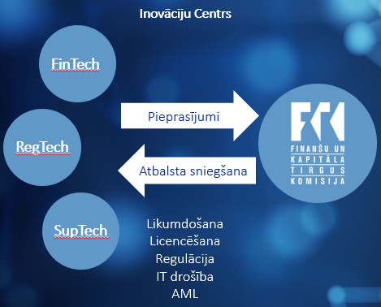 | 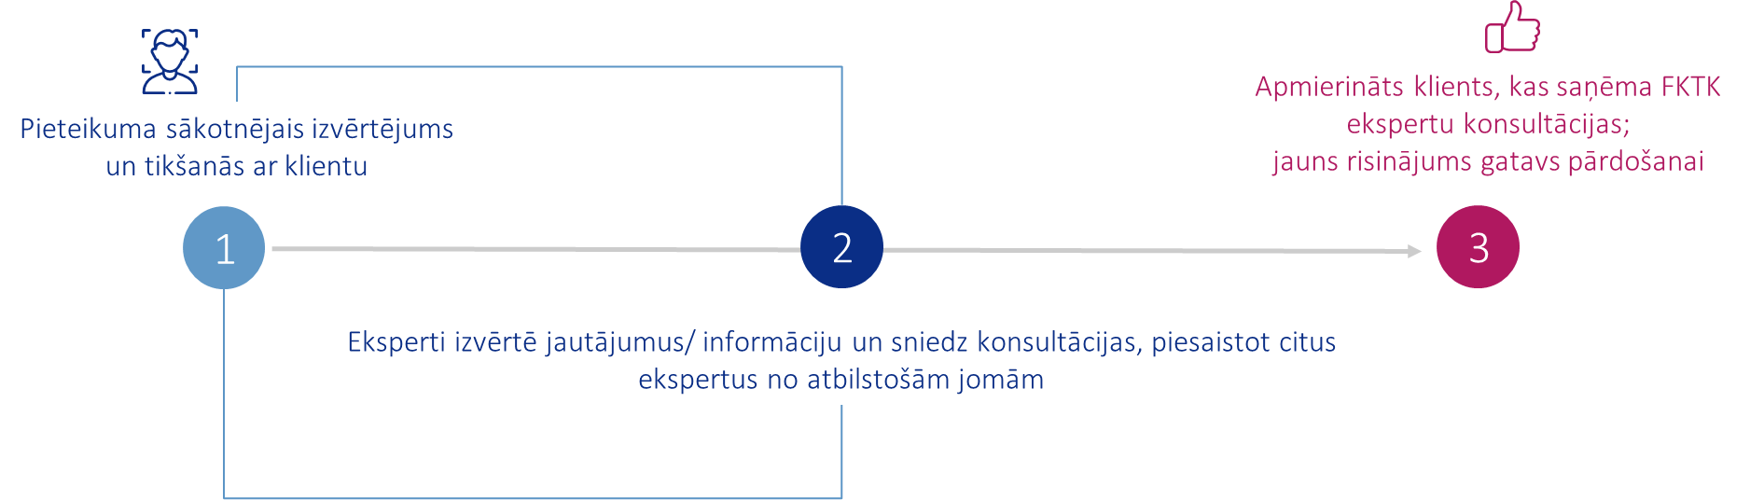
2020. gadā Inovāciju centra eksperti sniedza 40 individuālas konsultācijas finanšu uzņēmumiem. Salīdzinājumā ar 2018. vai 2019. gadu konsultāciju skaits 2020. gadā samazinājās aptuveni par trešdaļu Covid-19 ietekmes dēļ. Savukārt 2021. gadā atkal ir jūtams konsultāciju pieaugums un 2021. gada jūlijā skaits ir sasniedzis jau 30. Ir vērojama stabila interese par jauno pakalpojumu vai biznesa modeļu pakļaušanu kādam finanšu sektora regulējumam: lielāka interese ir maksājumu jomā, ar īpašu akcentu uz regulētā finanšu sektora uzraudzības prasībām un šo prasību piemērošanu un ievērošanu praksē. Inovāciju centra eksperti izvērtē un skaidro ideju potenciālos problēmjautājumus, kuri būtu jāatrisina tālākās izstrādes gaitā, kā arī skaidro prasības licencēšanas jautājumos.
Saskaņā ar FKTK Inovāciju centra statistiku līdz 2021. gada 2. ceturkšņa beigām lielākais konsultāciju skaits ir sniegts kolektīvās finansēšanas pakalpojumu sniedzējiem un RegTech uzņēmumu idejas autoriem. FKTK redz atbilstības un riska pārvaldības jomās tendences, kas nodrošina NILLTPFN procesu automatizēšanu un noziedzīgi iegūtu līdzekļu legalizācijas novēršanas rīkus, tādējādi ietaupot laiku un resursus. RegTech instrumenti palīdz finanšu tehnoloģiju uzņēmumiem un citiem finanšu tirgus dalībniekiem automatizēt un uzlabot NILLTPFN procesus.
No 2021. gada sākuma novērota palielināta interese par kolektīvās finansēšanas platformu regulēšanu un licencēšanas procesu.

Regulatīvā smilškaste
Regulatīvā smilškaste (sandbox) ir vieta, kur esošie vai potenciālie finanšu tirgus dalībnieki, kuru darbībai ir nepieciešama FKTK darbības atļauja (licence vai reģistrācija), var testēt vai pārbaudīt inovatīvus finanšu produktus, finanšu pakalpojumus vai uzņēmējdarbības modeļus saskaņā ar īpašu testēšanas plānu, par ko vienojušies ar FKTK.

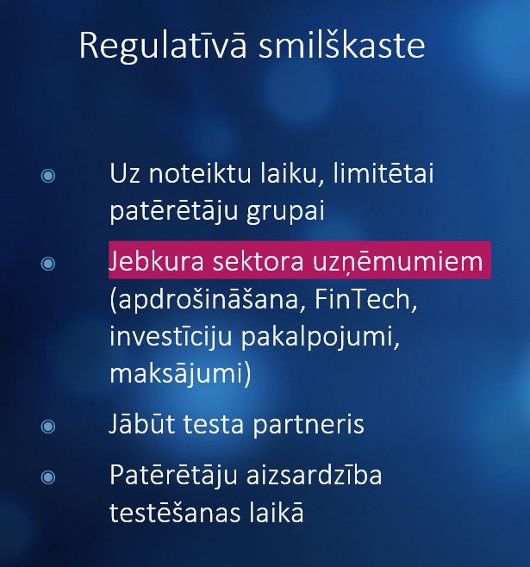 | Smilškaste ir pieejama visiem finanšu pakalpojumu uzņēmumiem neatkarīgi no tā, vai tie ir uzraudzīti spēlētāji vai jaunpienācēji.  Inovācijas var rasties, piemērojot tehnoloģiju, bet tas nav priekšnoteikums, lai kvalificētos smilškastei. Smilškaste ir atvērta inovācijām, kas pozitīvi ietekmē stabilu finanšu sektoru.

Smilškastei līdz šim iesniegti trīs pieteikumi, no kuriem viens ir apstiprināts 2020. gadā un pārējie novirzīti uz Inovāciju centru konsultācijām. Apstiprinātais pretendents FKTK Regulatīvajā smilškastē plānoja veikt RegTech testus NILLTPFN risinājumam, kas saistīts ar klienta konta darījumu informācijas analīzi. 2021. gadā testa plāns ir izpildīts.

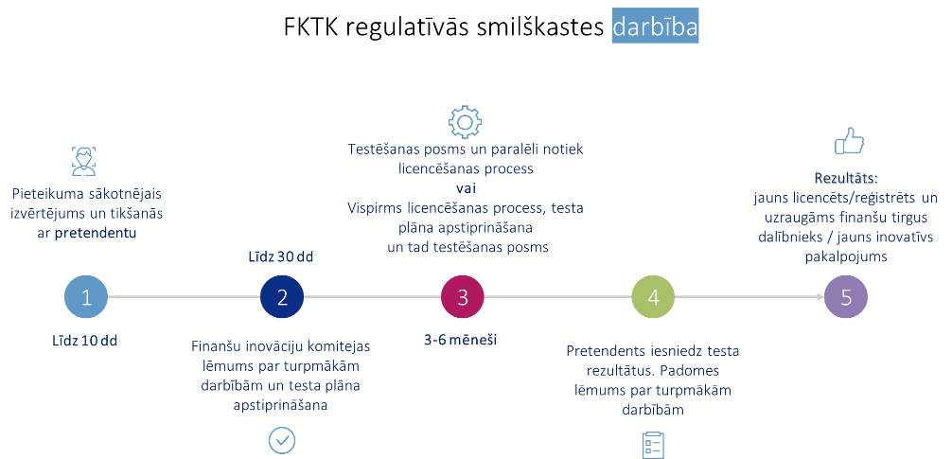

Smilškaste nodrošina inovatīvu finanšu produktu un pakalpojumu testēšanu (regulatīvs režīms) kontrolētā vidē, dod iespēju labāk izprast finanšu pakalpojumu uzņēmumus un tehnoloģijas, kā arī identificēt, izvērtēt ar jauniem pakalpojumiem un biznesa modeļiem saistītus riskus, kas nav aizsargāti ar pašreizējo regulējumu, un nodrošināt atbilstību normatīviem aktiem. Smilškaste ļauj identificēt juridiskus šķēršļus, kas bremzē jauno pakalpojumu attīstību un stabilitāti, kā arī stiprināt finanšu sistēmas stabilitāti un aizsargāt pakalpojumu lietotāju intereses.
2021. gadā EBA plāno publicēt arī ietvaru pārrobežu smilškastu testēšanas atbalstam, pie kura šobrīd strādā EBA darba apakšgrupa inovācijām European Forum for Innovation Facilitators. Ietvars atbalstīs uzņēmumus, kas plāno iesaistīt vairākas kompetentās iestādes testēšanas procesā (piemēram, veicot kopīgu testēšanu vai strukturētu testa novērošanu un atklājumu apspriešanu).
Ilab – FKTK iekšējā inovāciju laboratorija
Lai veicinātu jauno tehnoloģiju pielietojumu un apgūšanu, 2021.gadā FKTK izveidota arī eksperimentāla tehnoloģiju laboratorija, kurā īstenoti projekti, kas pilnveidos FKTK uzraudzības procesu un ekspertu kompetences. Pirmie projekti ir realizēti 2021. gadā.

Atvērtā sadarbība jeb open banking
Finanšu tehnoloģiju uzņēmumiem ir iespējas sadarbībā ar bankām izstrādāt banku klientiem vairāk personalizētus un inovatīvus piedāvājumus maksājumu jomā ar open banking risinājumiem, kurus piedāvā otrā maksājumu pakalpojumu direktīva jeb PSD2. Open banking iespējas ieviesušas arī vairākas Latvijas komercbankas (Swedbank, SEB, Luminor, Citadele, Signet), kā arī licencēta maksājumu iestāde (Nordigen). Tas dod iespēju lietotājiem kvalitatīvāk pārvaldīt savas finanses, izmantojot konta informācijas un maksājumu iniciēšanas maksājumu pakalpojumus. Open banking risinājumi dod iespēju finanšu tehnoloģiju uzņēmumiem integrēt bankas pakalpojumus jau esošajos digitālajos produktos, piemēram, grāmatvedības sistēmās, uzņēmuma vadības un budžeta plānošanas programmās, kā arī piemērot bankas produktus īpaši definētām klientu vajadzībām.
Regulēti finanšu tehnoloģiju uzņēmumi, ar kuriem bankām ir izveidotas API integrācijas Latvijas tirgū
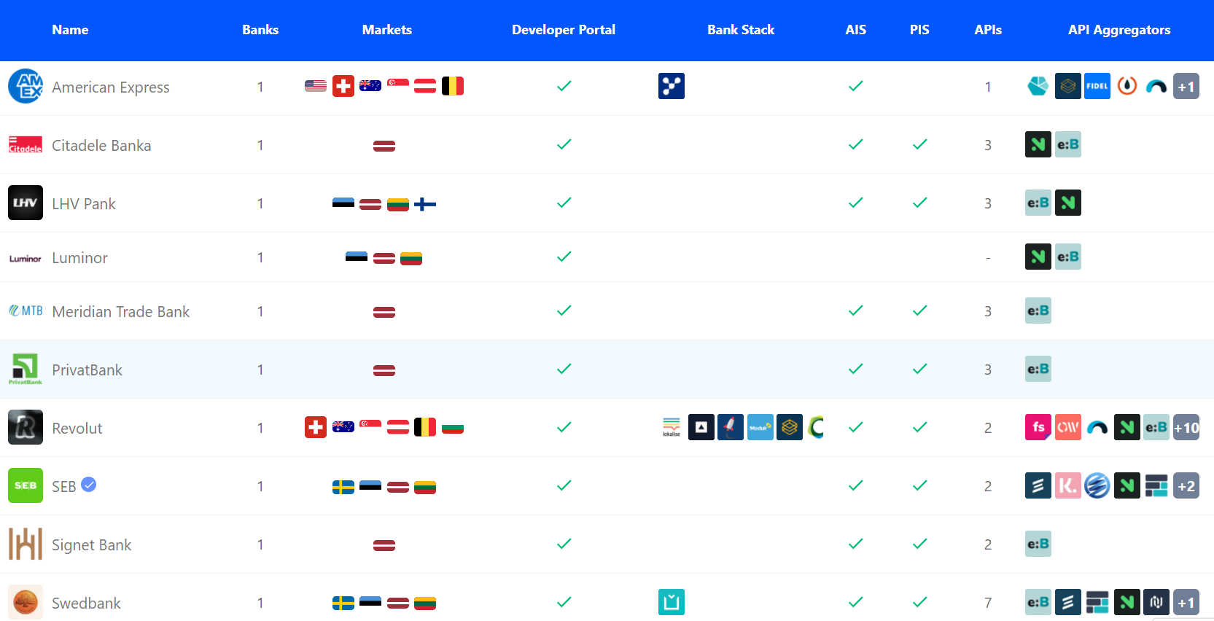

Citi palīginstrumenti
Jaunuzņēmumu darbības atbalsta likums jeb Startup likums. Latvijā apstiprināts Startup likums tagad ir draudzīgāks ar unikālo nodokļu režīmu, kas ļauj ar zemām izmaksām piesaistīt talantīgākos programmētājus, dizainerus, izstrādātājus, izmantojot sociālā nodokļa atvieglojumus. Par darbinieku tiek maksāti tikai 340,90 eiro mēnesī un tiek piemērots iedzīvotāju ienākumu nodokļa atvieglojums (0% iedzīvotāju ienākuma nodokļa likme). Tas nozīmē, ka, pat maksājot algu divu minimālo algu apmērā, tas ietaupa naudu. Vēl viens šī likuma ieguvums ir valsts atbalsts līdz 45% augsta līmeņa speciālistu līdzfinansēšanai. Sektors ir jauns un dinamisks. Apmēram 80% no visām investīcijām ir ārvalstu un nāk no ASV, Igaunijas, Lielbritānijas, Krievijas un AAE.
Lai kvalificētos, jaunuzņēmumam ir jāparāda, ka notiek darbs pie inovatīva produkta / pakalpojuma attīstības. Atbalsta programmas periods ir 12 mēneši vai 24 mēneši, ja jaunuzņēmums, saņēmis agrīnās stadijas riska kapitāla ieguldījumu jāsaņem ieguldījums (15 000 - 30 000 EUR no kvalificēta riska kapitāla investora) un / vai jāparāda, ka notiek darbs pie inovatīva produkta / pakalpojuma attīstības.
Startup vīza. Pašlaik Latvijā ir viens no progresīvākajiem jaunuzņēmumu jomas regulējumiem Eiropā, kas ļauj piesaistīt inovatīvus uzņēmumus ar startup vīzas instrumentu, ko izstrādājusi LIAA katram inovatīvam jaunuzņēmumam, kas vēlas pārcelties uz Latviju, Startup vīzas saņemšanai Latvijā ir arī ierobežojumi – vienas un tās pašas aktivitātes īstenošanai jaunuzņēmumā to izsniedz ne vairāk kā pieciem ārvalstniekiem. Pieteikšanās process ilgst vienu mēnesi, un vīza tiek izsniegta uz laiku līdz trīs gadiem. Galvenais startup vīzas saņemšanas kritērijs ir inovatīva (visbiežāk uz tehnoloģijām balstīta) ideja, kas ir viegli pielāgojama un rada augstu pievienoto vērtību.
Akciju opciju instruments. Šis instruments ļauj uzņēmumiem piesaistīt augsti kvalificētus speciālistus ilgtermiņā un veicināt motivāciju. Kopā ar uzņēmuma attīstību palielinās darbinieka akciju opciju vērtība. Gadījumā, ja uzņēmums organizē IPO (sākotnējo publisko piedāvājumu), darbinieki saņem papildu atlīdzību. Instruments dod iespēju noturēt Latvijā gan tehnoloģiju uzņēmumus ar augstu pievienoto vērtību, gan lojālus speciālistus, kuri ir ieinteresēti, lai uzņēmums ģenerētu peļņu.
Saskaņa ar Swedbank 2020. gada fintech pētījumu finanšu tehnoloģiju uzņēmumi novērtējumā par valsts atbalstu pozitīvi novērtēja pieeju biznesa inkubatoriem, savukārt finanšu stimulos, startup vīzas mehānismā ir nepieciešami uzlabojumi:
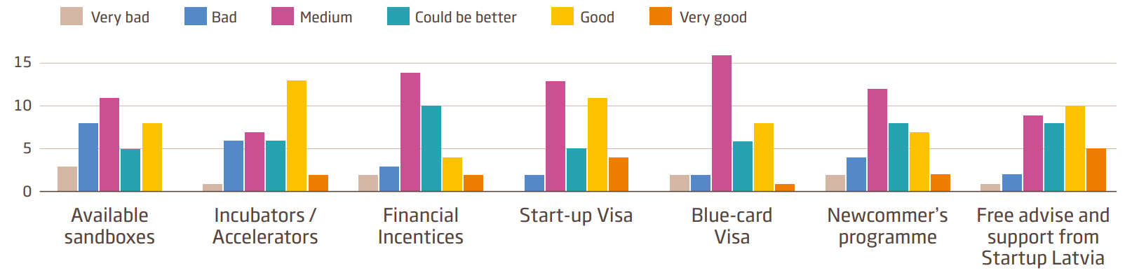
No citiem atbalsta mehānismiem, kas veicina jaunuzņēmumu attīstību un papildina kopējo infrastruktūru, var minēt:
- profesionālās asociācijas (LMENA, LIKTA, LAFPA, LFNA, LABA, LPABA, NFPSA);
- LIAA sniedz atbalstu uzņēmējdarbības uzsākšanai un attīstībai fiziskām personām un jaundibinātiem komersantiem ar 12 reģionāliem biznesa inkubatoriem un 9 atbalsta vienībām. Jāatzīmē, ka instrumenta fokusā nav finanšu tehnoloģiju uzņēmumi. Savukārt informācijas tehnoloģiju jaunuzņēmumiem ir vairākas Baltijas mērogā lielākās informācijas tehnoloģiju meet-up vietas: DevTernity, Riga DevDays, Devops Days Riga, UX experience – UX Riga, 5G Techritory, Riga Comm, Wordpress WordCamp Riga, Accenture Bootcamp;
- kopstrādes telpu pakalpojumi sniedzēji (ap 13 kopstrādes vietu), kuras darbojas pēc dažādiem darbības modeļiem. Piemēram, TechHub Rīga piedāvā kopstrādes telpas tehnoloģiju jaunuzņēmumiem, iekšējo atbalstu, ekspertu konsultācijas, kā arī pieeju starptautiskajam TechHub tīklam;
- TechChill – nevalstiskā organizācija, kas organizē ar jaunuzņēmumiem saistītus pasākumus un veicina Latvijas ekosistēmas starptautisko atpazīstamību;
- Riga Tech Girls atbalsta un apmāca sievietes tehnoloģiju vidē, organizē tikšanās (meet-up) un darbnīcas, noorganizējot vidēji 20 pasākumus gadā.

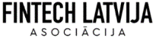
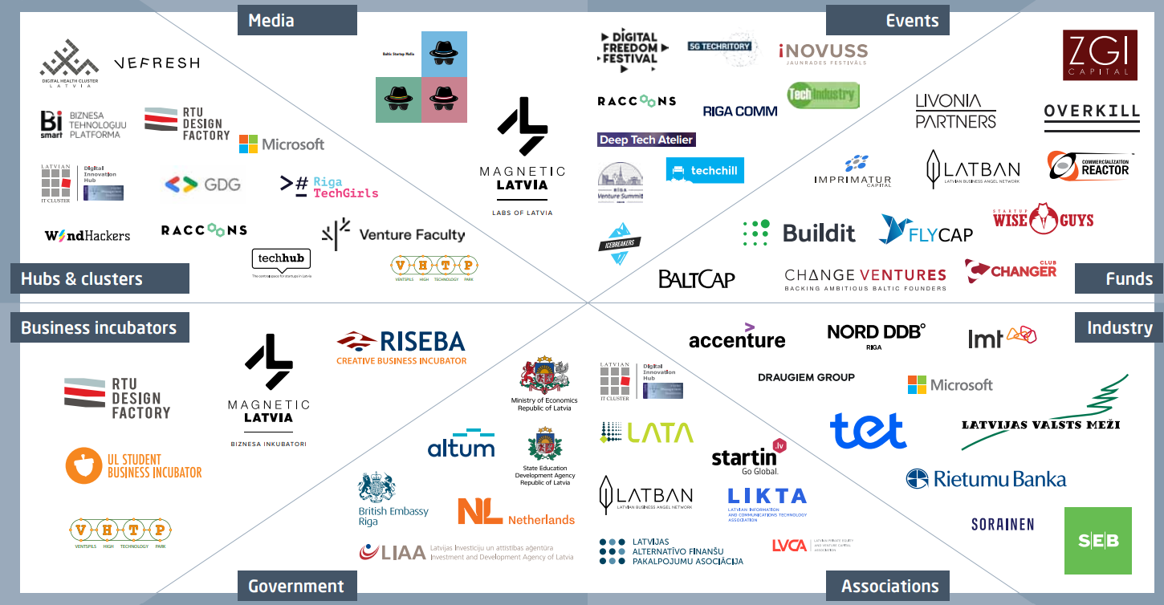
Ilustrācija 1.1, Startup ekosistēma Latvijā

Ekonomikas digitalizācijas ietekme
Datu izmantošana un analīze veicinās kompetenču, talantu un finanšu sektora attīstību. Eiropas Komisija kopš 2014. gada uzrauga dalībvalstu progresu digitālajā jomā, veidojot Digitālās ekonomikas un sabiedrības indeksu (DESI). Indekss ietver analīzi par platjoslas savienojamību, cilvēku digitālajām prasmēm, interneta izmantošanu, uzņēmumu digitalizāciju, digitālajiem publiskajiem pakalpojumiem, tehnoloģiju integrāciju. 28 ES dalībvalstu vidū Latvija ierindojas 18. vietā. Salīdzinājumā ar 2019. gada DESI Latvija ir noslīdējusi par trim vietām uz leju.
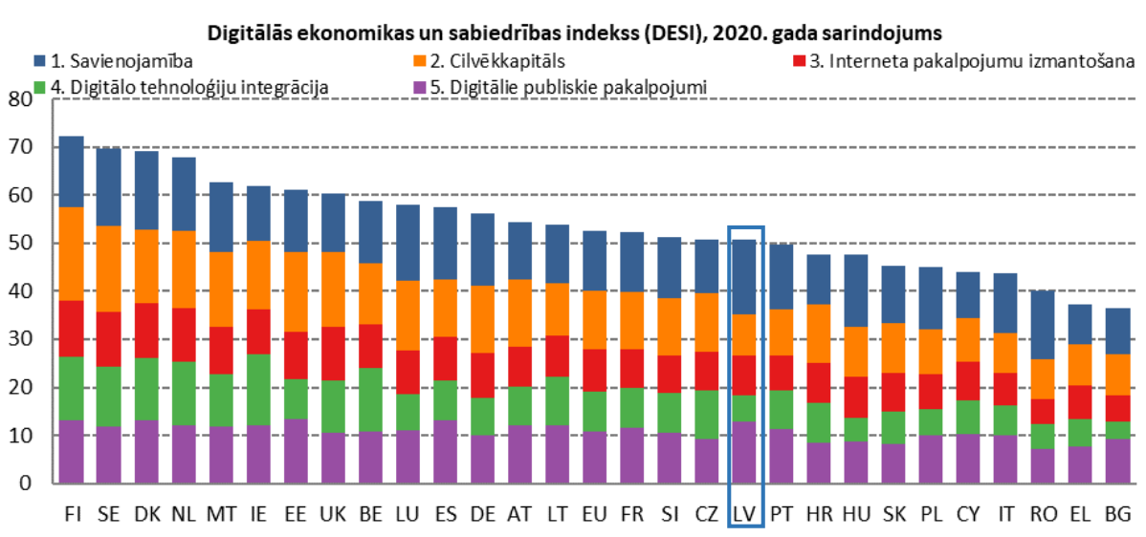
Attiecībā uz digitālajiem publiskajiem pakalpojumiem Latvija ieņem 5. vietu. Visi Latvijas rādītāji šajā jomā ir virs ES vidējiem rādītājiem. Tiešsaistē publiskie pakalpojumi nodrošināti ar automātiski daļēji aizpildītām veidlapām, tiešsaistē pilnībā izpildāmiem pakalpojumiem, uzņēmumiem paredzētajiem pakalpojumiem. Piemēram, persona, kura vēlas reģistrēt uzņēmumu tiešsaistē, var iesniegt visus nepieciešamos dokumentus Uzņēmumu reģistram. Arī progresa rādītājs atvērto datu jomā ir labs — 75 % (ES vidējais rādītājs — 66 %).
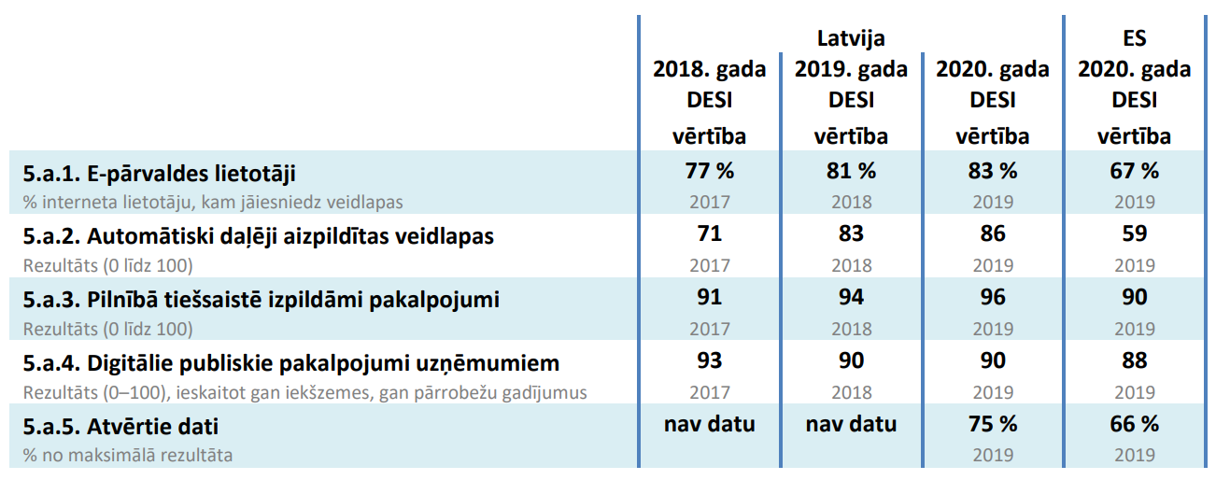
Saskaņā ar ziņojumu Latvijas rādītāji attiecībā uz digitālajiem publiskajiem pakalpojumiem un savienojamību ir labi. Pagājušajā gadā ir turpinājusi uzlaboties elektroniskās pārvaldes pakalpojumu kvalitāte un ir palielinājies to lietotāju skaits. Latvijā ir ļoti labs platjoslas pārklājums ar ātriem ļoti augstas veiktspējas tīkliem, un 5G nodrošināšanai valstī jau ir piešķirts radiofrekvenču spektrs. Lai gan fiksēto platjoslas pakalpojumu lietojums kopumā ir zems, 38 % mājsaimniecību abonē vismaz 100 Mb/s platjoslas savienojumu iepretim ES vidējam rādītājam — 26 % mājsaimniecību.
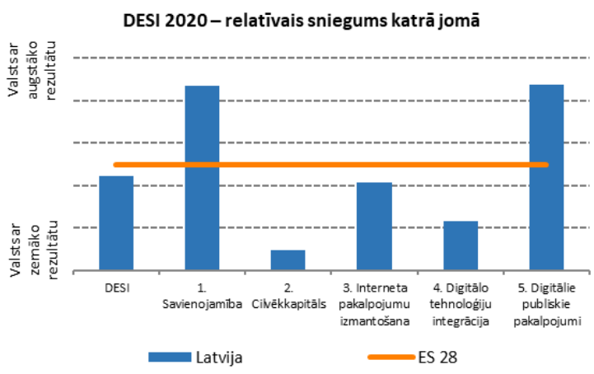 | Neraugoties uz to, Latvijas uzņēmējdarbības nozarē joprojām netiek plaši izmantotas digitālo tehnoloģiju sniegtās iespējas. Pēc tehnoloģiju izmantošanas uzņēmumos valsts ierindojas 23. vietā. Lielo datu tehnoloģiju izmanto tikai 8 % uzņēmumu, 19 % uzņēmumu veic darbības sociālajos plašsaziņas līdzekļos, bet 11 % uzņēmumu izmanto mākoņpakalpojumus. Turklāt tikai 11 % MVU veic tirdzniecību tiešsaistē un tikai 5 % no MVU apgrozījuma veido e-komercija. Arī attiecībā uz digitālajām prasmēm Latvijas rādītāji ir krietni zem vidējiem.
Vairāk nekā pusei iedzīvotāju joprojām nav digitālo pamatprasmju, un no kopējā nodarbināto skaita tikai 1,7 % ir IKT speciālisti (vidējais rādītājs ES ir 3,9 %).

Kapitāla pieejamība
Finanšu sektors ir vislielākais digitālo tehnoloģiju attīstītājs un sabiedrības digitalizācijas veicinātājs. Ir ievērojami palielinājušies ieguldījumi tehnoloģijā un inovāciju temps. Tiek plaši izvērsti finanšu tehnoloģiju risinājumi, kas maina finanšu nozari un to, kā patērētāji un uzņēmumi piekļūst pakalpojumiem. Finanšu tehnoloģiju nozare pēdējos gados ir bijusi Eiropas lielākā kapitālieguldījumu kategorija, kas kopš 2014. gada kā riska kapitāla investīcijas piesaistījusi vairāk nekā 30 miljardus eiro.

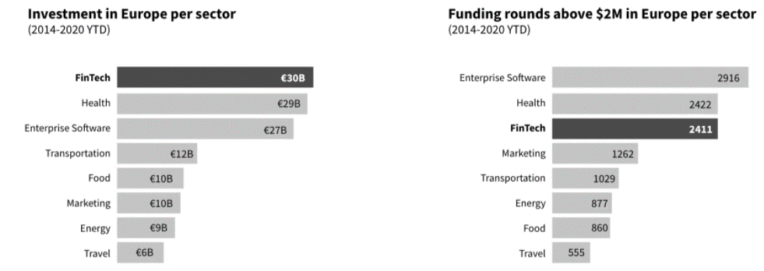
Kapitāla piesaistes tendences Eiropā fintech sektorā pandēmijas laikā (2019.-2020. gads).
- Eiropas fintech uzņēmumi 2018. gadā kopumā piesaistīja 3,52 miljardus eiro; šis skaitlis 2019. gadā palielinājās par 150% līdz 8,81 miljardam eiro.
- 2020. gada pirmajā pusē Eiropas fintech uzņēmumi piesaistīja aptuveni 4 miljardus eiro, kas ir vairāk nekā visā 2018. gadā, bet atpaliek no 2019. gada, kad tika piesaistīts finansējums vairāk nekā 8,8 miljardu eiro apmērā.
- Iepriekšējie pētījumi liecina, ka fintech kategorijā Eiropā finansējums tiek novirzīts visos attīstības posmos. Lai gan Tech.eu 2018. gadā Eiropā izsekoja tikai četrus vairāk nekā 100 miljonus eiro lielus fintech finansēšanas darījumus, šis skaits pieauga par 5 reizēm vien 2019. gadā.
- Ievērojamo izaugsmi Eiropā lielā mērā veicināja fintech uzņēmumi, kas piesaistīja finansējumu attīstībai (+15 miljoni eiro), un finansējuma noslēguma darījumi 100 miljonu eiro apmērā. Sākotnējās finansēšanas kārtas (mazāk nekā 15 miljoni eiro) faktiski samazinājās visu trīs gadu laikā.
- 2020. gada pirmajā pusē Tech.eu izsekotas 219 fintech finansējuma kārtas, kas liecina, ka gadā sasniegts rekords.
- fintech uzņēmumu finansēšanas kārtu apjoms strauji pieaug: vidējais finansējuma apjoms vienā kārtā vairāk nekā divkāršojās analizētajā laika posmā - no aptuveni 11 miljoniem eiro 2018. gadā līdz 25,5 miljoniem eiro 2019. gadā.
TOP 20 ES un trešās valstis pēc investīciju apjomiem fintech sektorā (2017. gads - 2020. gada pirmais pusgads)
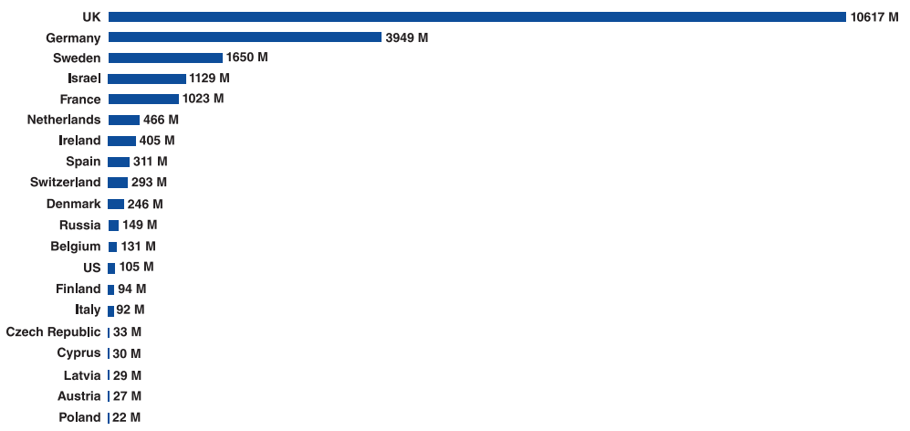

Latvijas kapitāla tirgus joprojām ir maz attīstīts. Vērtējot pēc akciju tirgus kapitalizācijas pret IKP, Latvija ir pēdējā vietā starp ES valstīm, būtiski atpaliekot arī no kaimiņvalstīm.
Tā kā finanšu pakalpojumu sektorā ir salīdzinoši augstas darbības uzsākšanas barjeras, inovāciju veicināšanā un jaunu spēlētāju ienākšanai tirgū ļoti būtisks ir arī uzraugošo institūciju atbalsts.
Vislielākās investīcijas Latvijas fintech jaunuzņēmumiem ir piesaistītas kolektīvās finansēšanas segmentā, kur jaunuzņēmumi ir investējuši kapitālā vairāk nekā 34 miljonus eiro, un kreditēšanas segmentā, kur jaunuzņēmumiem līdz šim ir piesaistīts vairāk nekā 28 miljoni eiro. Latvijas fintech jaunuzņēmumu kopējais finansējuma piesaistītais apjoms ir ap 68 miljoniem ASV dolāru. Ir vērts pieminēt, ka pēc Dealroom datiem jaunizveidotie uzņēmumi, kas ietilpst fintech kategorijā, veido aptuveni 20% no visiem Latvijas jaunuzņēmumiem.
Finanšu inovāciju ieviešana lielās organizācijas (bankas, IT uzņēmumi) balstās uz apstiprināto budžetu, ilgtermiņa plānošanu un attīstības stratēģiju. Savukārt finanšu tehnoloģiju uzņēmumi saskaras ar finansējuma piesaistes problēmām, jo Latvijā kredītiestāžu finansējums tiem nav pieejams. Pēc FKTK ekspertu novērtējuma Latvijā finanšu tehnoloģijas uzņēmumu attīstītāji sākotnējā kapitālā pārsvarā iegulda pašu līdzekļus. Esošās valsts atbalsta programmas un finansējums biznesam nav attiecināmas uz finanšu tehnoloģiju uzņēmumiem un veido caurumu jaunuzņēmumu finansēšanas ķēdē. Galvenie finansēšanas avoti atbilstoši uzņēmuma izaugsmes posmam ir:
- pašu līdzekļi,
- biznesa eņģeli,
- kolektīvās finansēšanas platformas (Seedrs, CrowdCube),
- riska kapitāls.
Latvijā darbojas tikai viens biznesa eņģeļu tīkls, ko veido 75 investori (EBAN dati; 2019. gads, saskaņā ar LatBan datiem skaits ir vairāk nekā 50).
Biznesa eņģeļu tīkli (Business Angel Network, BAN) citās valstīs

Lielbritānija 74 BAN 9000 investori  Vācija 40 BAN 2000 investori  Spānijā 48 BAN 3742 investori  Somijā 6 BAN 670 investori  Zviedrija 12 BAN 820 investori  Francija 64 BAN 5500 investori  Itālija 9 BAN 450 investori  Nīderlande 19 BAN 1200 investori  Īrijā 12 BAN 780 investori  Latvijā ir arī zemākais investoru skaits starp Baltijas valstīm. | 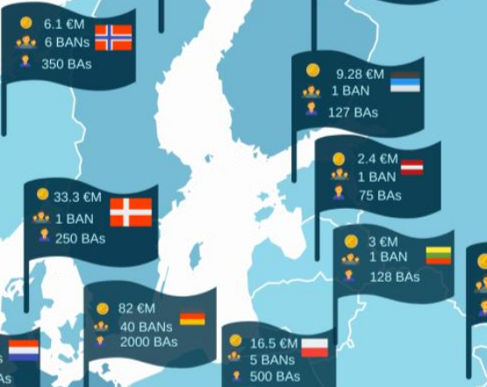
Balstoties uz Eiropas vidējiem datiem, Biznesa eņģeli finanšu tehnoloģiju uzņēmumos investē ap 12,9% no kopējām investīcijām (Dealroom dati, 2019, ES):
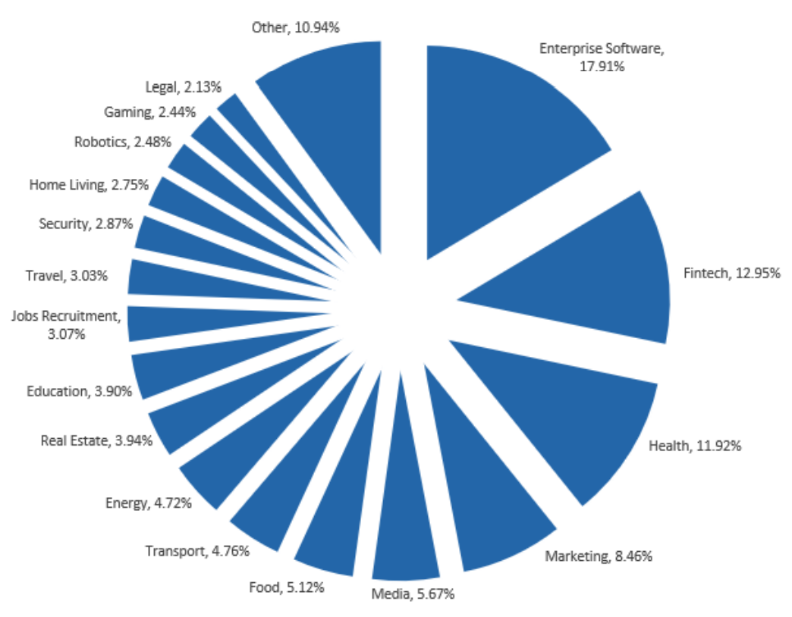 | Biznesa eņģeļu investīcijas pēc jaunuzņēmumu attīstības stadijas un vidējās summas uz vienu projektu:  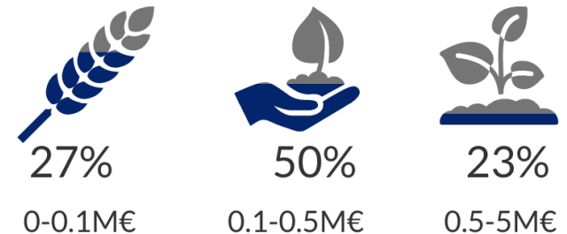  59% no biznesa eņģeļiem iegulda uzņēmumos ar nacionālu kapitālu, 9% investē Eiropas līmenī un 13% starptautiski.

Starp lielākajām problēmām, investējot tehnoloģiskos jaunuzņēmumos, ir nosauktas:
- nav pierādīts tirgus pieprasījums pēc pakalpojuma 76.3 %;
- nav noskaidroti konkurences apstākļi 66.9 %;
- kompetenču trūkums, lai realizētu projektu, 65,2 %;
- nav atbilstošas komandas 55,9 %.
Latvijā darbojas ap 13 riska kapitāla fondu, piemēram, Change Ventures, Wise Guys Holding, Overkill Ventures, Capitalia. Finanšu tehnoloģiju uzņēmumi neierindojas prioritārajās pozīcijās. Vērtējot privātā kapitāla un riska kapitāla (VC, venture capital) pieejamību, var secināt, ka finansēšanas iespējas ir ierobežotas gan agrīnā posmā, gan izaugsmes posmos.
Pieejamais kapitāls un investētais kapitāls 2019. gada beigās, miljoni eiro (Baltijas valstis, visi ekonomikas segmenti)
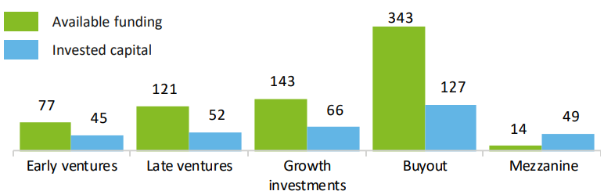
Riska kapitāla fondi Igaunijā investē finanšu sektora uzņēmumos piecreiz lielākas summas nekā Latvijā .
Latvija, 2019. gada beigās  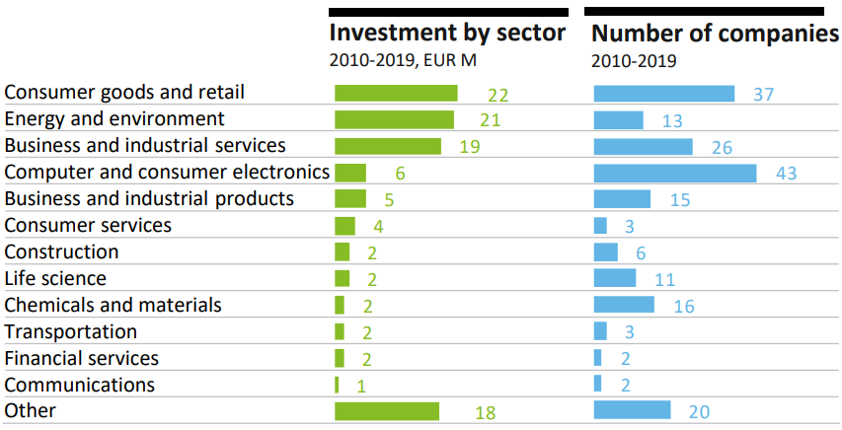 | Igaunija, 2019. gada beigās  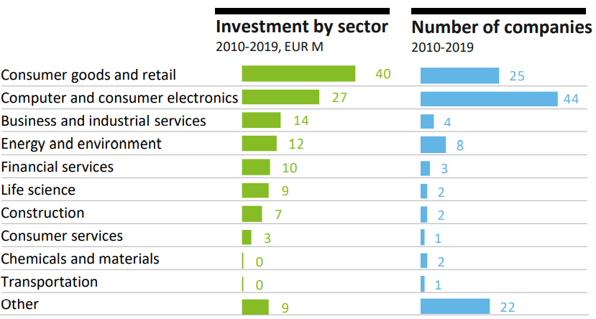
Šobrīd licencēšanas process ir garš un prasa finanšu līdzekļu ieguldījumu, jo iemaksātais pamatkapitāls šajā period jātur kontā. Īsāks licencēšanas process saīsinātu arī laika periodu, kurā šie finanšu līdzekļi ir ‘’iesaldēti’’.
Darba grupā tika norādīts arī uz grūtībām ārvalstu fondiem veikt ieguldījumus, jo ne vienmēr ir iespējams pierādīt kapitāla izcelsmi.
Nozares pārstāvji norāda arī uz trūkumiem biznesa eņģeļu vidē, kas vēl vairāk samazina kapitāla pieejamību, jo īpaši agrīnā stadijā (pirmssēklas līdz B sērijai). Kopumā ir vērojams pārrāvums finansējuma pieejamībā posmā starp ļoti agrīnu stadiju un brīdi, kad uzņēmums ir gatavs licencēšanai.
Nepieciešams izvērtēt ciktāl finanšu iestādēm/finanšu pakalpojumu sniedzējiem/fintech ir pieejamas valsts atbalsta programmas, ņemot vērā noteikumos ietverto ierobežojumu attiecībā uz finanšu pakalpojumiem. Lielākai noteiktībai būtu svarīgi skaidri definēt, kas ir finanšu pakalpojumi, kuri nevar saņemt valsts atbalstu, kā arī pēc iespējas identificēt, ciktāl fintech uzņēmumi šo atbalstu var saņemt atkarībā no sniegtā pakalpojuma rakstura u. tml.
Inovāciju vaučeri pamatā domāti mikro uzņēmumiem, un MVU, kas plāno tehnoloģiju pārnesi, augsti kvalificētu darbinieku piesaisti, sadarbību ar pētniecības institūcijām ES mērogā. Fintech šo instrumentu regulējošajos MK noteikumos (MK noteikumi Nr. 692) nav norādīts pie atbalstāmajām nozarēm, bet fintech uzņēmumi var pieteikties atbalstam atbalstāmo nozaru jomās.
Fintech uzņēmumiem ir pieejams LIAA konsultatīvais atbalsts, piemēram, dalībai ārvalstu pasākumos, partneru piesaistē. Ir pieejama iespēja sadarboties arī ar LIAA pārstāvniecībām, un partneru organizācijām. Pastāv arī individuāla atbalsta iespējas, piemēram, palīdzība kontaktu veidošanā, dalībā pasākumos u.tml.
Atsevišķos gadījumos pieejams arī Starptautiskās Finanšu Korporācijas (SFK) atbalsts. Pamata mērķauditorija ir uzņēmumi, fintech un citu jomu jaunuzņēmumi, kas plāno īstenot projektus attīstības valstīs. Par SFK atbalsta iespējām tiek īstenoti informatīvi pasākumi, kā arī uzņēmumi var pieteikties pēc savas iniciatīvas.
Darba grupā tika norādīts arī uz grūtībām PVN piemērošanā t. s. alternatīvajiem finanšu pakalpojumiem.
Fonds piedāvā Akcelerācijas programmu zinātniskajiem iesācējuzņēmumiem. Programmas minimālais ilgums ir trīs mēneši. Biznesa idejai jābūt balstītai uz zinātnes vai tehnoloģijas bāzes. Komandu jāpārstāv vismaz diviem cilvēkiem, no kuriem viens ir uzņēmējs ar biznesa attīstīšanas lomu, un otrs ir tehnoloģiju attīstītājs. Tehnoloģijas attīstītājam ir jāuzņemas pētniecības un attīstības direktora loma un jāpiedalās noteiktās akseleratora aktivitātēs.

Valsts tēls un komunikācija
Stratēģijas un aktivitāšu fokuss būtiski ietekmē mārketinga un komunikācijas pasākumu formu, vēstījumu saturu, kā arī mērķauditoriju. Svarīgi definēt tehnoloģiski-sociālo fokusu – digitalizācija, progresīvās tehnoloģijas, sabiedriskais labums un/vai ilgtspēja, kā arī nozares/produktu fokusu – maksājumi, aizdevēji, investīcijas, kopfinansēšana vai citi.
Latvijā pašlaik nav vienota zīmola, kas būtu izmantojams fintech virziena popularizēšanai. Magnetic Latvia zīmols turpmāk netiks attīstīts. Izstrādājot jauno valsts tēla stratēģiju, LIAA ir secinājusi, ka būtiski ir mainīt priekšstatu no valsts tēla kā stāstrades par esošo situāciju, uz jauna virziena veidošanu, ar ko valsts tiktu asociēta, kas ir starptautiski iedvesmojošs un iesaistošs temats. Līdz ar to valsts tēls ir virziens, kas atspoguļojas rīcībpolitikā un aktivitātēs, kas konkrētajā valstī notiek. 2021. gada 31. augustā MK tika apstiprināts ziņojums par Latvijas virzienu valsts tēlam, kas ietver misiju pieeju un pirmās pilotmisijas – misijas Jūra 2030 īstenošanu. Tas nozīmē, ka Latvija veido attīstību, skatoties no ilgtspējas perspektīvas – kā radīt jaunus virzienus, tai skaitā jau esošajās industrijās, lai jūra vairs netiktu piesārņota. Temata ietilpība paredz iekļauties gandrīz katrai nozarei, tai skaitā fintech, bet tā nedrīkst būt vienvirziena komunikācija, ir nepieciešams radīt produktus, kas risina ilgtspējas jautājumus fintech jomā.
Sadarbības iestādes un asociācijas atzīst pozitīvas izmaiņas FKTK aktivitātēs un ir gatavas iekļaut informāciju par tām savā komunikācijā, cik tālu tas ir atbilstoši to darbības jomai. Tomēr, lai nodrošinātu vienotu un pārliecinošu komunikāciju, būtu nepieciešams, lai FKTK ieguvumus un pārmaiņas apkopo un atbilstoši sastrukturē.

Izglītība un talantu bāze
Talanti veicina inovāciju iedzīvināšanu, un finanšu sektora attīstība nav atdalāma no IT speciālistu pieejamības. Iepriekš akumulētās kompetences finanšu un IT sektorā veicināja sektora digitalizāciju. Neskatoties uz to, ka fintech sfēra ir viena no straujāk augošajām industrijām ar augstu pievienoto vērtību, šobrīd finanšu tehnoloģiju uzņēmumi atzīst, ka IT prasmes un resursi nav pietiekami un neapmierina augušo pieprasījumu pēc zināšanām programmēšanas inženierijā un finansēs.
Studējošo skaits izglītības tematiskajās grupās (tūkstošos)  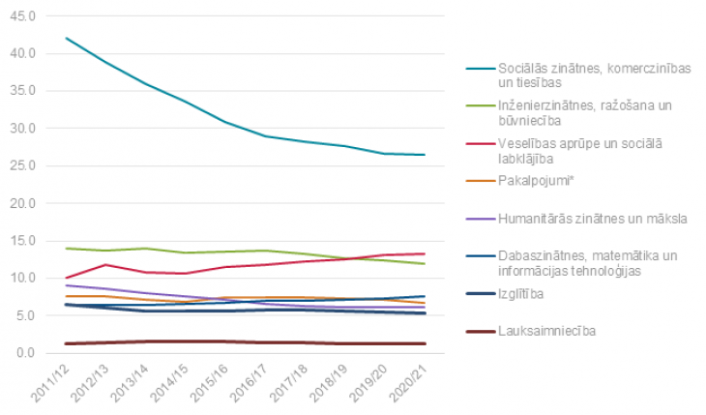 | 2020./2021. akadēmiskajā gadā samazinājies uzņemto studentu skaits; augstāko izglītību apgūst 78,5 tūkstoši studentu, no tiem 10% veido ārzemju studenti.  IKT jomā nav novērots pieaugums.

Savukārt Lietuvā situācija ir pretēja: augstāko izglītību ieguvušo speciālistu skaits IT jomā stabili pieaug: 2017. gadā Lietuvā augstāko izglītību IT un ar to saistītās disciplīnās ieguva 1301 speciālists, 2018. gadā - 1398 un 2019. gadā – 1522 speciālisti.
Saskaņā ar DataStat.Gov.LV datiem absolventu skaits IKT jomā ar katru gadu samazinās. Eksperti vērtē, ka ik gadu studijas informācijas tehnoloģiju jomā pabeidz ap 700 jauno speciālistu, tomēr šis skaits krietni atpaliek no tā, kas nepieciešams, lai aizpildītu vakances Latvijas uzņēmumos - vismaz 3000 gadā.

Papildus ir nepieciešams pārskatīt augstskolu izglītības programmu (bakalaura, maģistru) atbilstību nākotnes industrijas prasmēm. Piemēram, šobrīd gandrīz visās Eiropas valstīs ieviestas nākotnes tehnoloģiju bakalaura un maģistra programmas mākslīgā intelekta jomā. Nozares pārstāvji ir norādījuši uz trūkumiem izglītības saturā gan augstākās, gan vidējās izglītības līmenī. Būtu vēlama finanšu un IT satura iekļaušana izglītības programmās, sākot no pamatiem līdz pat specializētām izglītības programmām. Lai nodrošinātu izglītības satura atbilstību darba tirgus apstākļiem, nepieciešamas iesaistīt nozares pārstāvjus un ekspertus. Ņemot vērā tehnoloģiju straujo attīstību, nepieciešama arī periodiska programmu atjaunināšana. Paredzams, ka ieguvumi izglītības satura atjaunināšanai sniegtos ārpus finanšu tehnoloģiju sektora, jo informācijas tehnoloģiju lietojums pieaug visās nozarēs.
Ekonomikas ministrijas izteiktās prognozes liecina, ka darbaspēka rezerves IT jomā tuvākajos gados turpinās sarukt, tādējādi palielinot IT speciālistu iztrūkumu un radot riskus turpmākai izaugsmei jomā. Prognozēts, ka līdz 2025. gadam iztrūkums pēc augstākās kvalifikācijas speciālistiem eksaktajās jomās varētu pieaugt līdz 17 000 darba rokām, lai arī IKT nozare esot starp augošākajām tautsaimniecības nozarēm Latvijā ar vienu no lielākajiem atalgojuma līmeņiem.
Kā izaicinājumu šajā jomā var minēt kopējo demogrāfisko situāciju – iedzīvotāju skaita samazinājumu un Ekonomikas ministrijas prognozes (darbaspēka prognozes līdz 2040. gadam) attiecībā uz ekonomikas digitalizāciju un darba vietu automatizāciju. Saskaņā ar Ekonomikas ministrijas prognozēm kopumā līdz 2040. gadam darbavietu skaits augstākās kvalifikācijas profesijās varētu palielināties par aptuveni 80 tūkstošiem un veidot vairāk nekā pusi (52% jeb 461 tūkstošus) no kopējā darbavietu skaita tautsaimniecībā.
Saskaņā ar DESI indeksa rādītāja novērtējumu Latvijā veidojas ne tikai pārrāvums IT speciālistu skaitā, bet arī kvalifikācijā: gan digitālās prasmes, gan programatūras prasmes Latvijā atpaliek no ES vidējām. Attiecībā uz cilvēkkapitālu Latvija ES valstu vidū ierindojas 24. vietā, un daži rādītāji pēdējo gadu laikā kritušies. Pamata un augstāko digitālo prasmju līmeņi joprojām ir krietni zem ES vidējiem rādītājiem. Tikai 43% iedzīvotāju vecumā no 16 līdz 74 gadiem ir vismaz digitālās pamatprasmes (ES vidējais rādītājs — 58%), un tikai 24% ir augstas digitālās prasmes (ES vidējais rādītājs — 33%). Arī IKT speciālistu īpatsvars ir zemāks nekā vidēji ES (1,7% iepretim 3,9%). Taču absolventu ar grādu IT jomā Latvijā ir ievērojami vairāk nekā vidēji ES (Latvijā —5%, ES - 3,6%). Turpretim sieviešu – IT speciālistu – īpatsvars darba ņēmēju vidū ir krietni zem ES vidējā (Latvijā - 0,5%, ES - 1,4%).
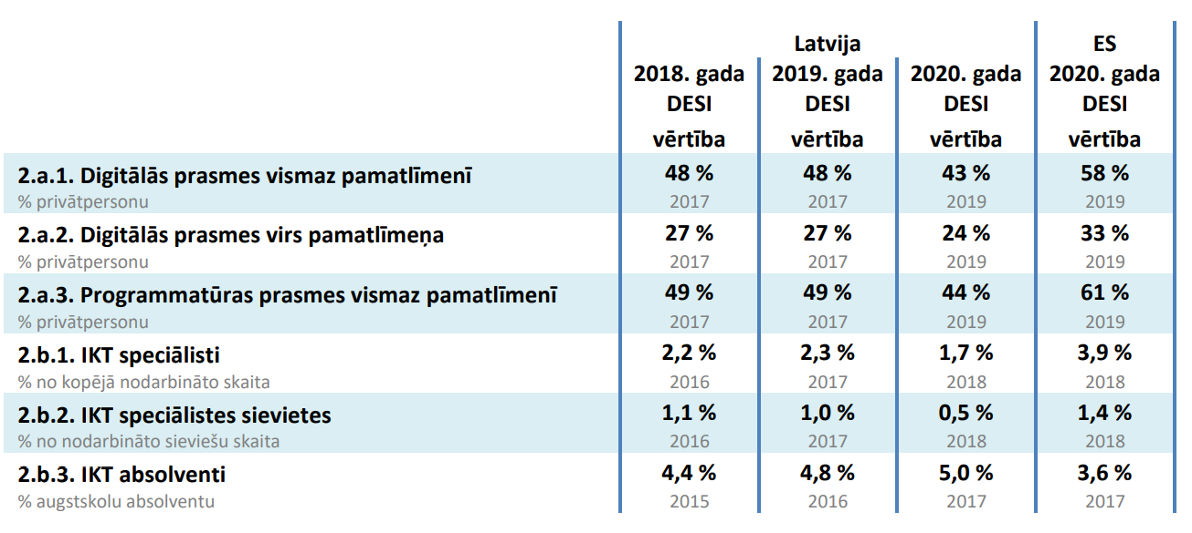
Ilustrācija 1.2, Digitālās prasmes, DESI indekss, Latvija
Balstoties uz minētajiem datiem, var secināt, ka finanšu tehnoloģiju jomā saglabāsies augsts pieprasījums pēc IT specialistiem. Jāatzīmē, ka esošās tendences talantīgu profesionāļu piedāvājuma veidošanā arī var negatīvi ietekmēt Nacionālā attīstības plāna "Digitālās transformācijas pamatnostādnēs 2021.–2027. gadam" realizāciju. Kā pozitīvu elementu var minēt Jaunuzņēmumu darbības atbalsta likuma ieguvumu: valsts atbalsts līdz 45% augstas kvalifikācijas speciālistu līdzfinansēšanai.
Speciālistu no trešajām valstīm piesaiste ir svarīgs personāla nodrošināšanai. Darba grupā tika secināts, ka, lai arī ir iespējami atsevišķi uzlabojumi, kopumā regulējums ir apmierinošs (t. sk. start up vīza, ‘’zilās kartes’’ regulējums). Nozares pārstāvji norāda, ka īpaši svarīgs ir procesu ātrums un digitalizācija.
Šobrīd ir pieejams valsts atbalsts komersantu nodarbināto apmācības programmu veidā. Pieejamas nodarbināto apmācības ar mērķi pilnveidot nodarbināto prasmes tehnoloģisko inovāciju ieviešanai un darbaspēka produktivitātes paaugstināšanai mikro, maziem, vidējiem, lieliem komersantiem, sedzot 30%-70% no izmaksām. Atbalsts finanšu nozarē nodarbinātajiem ir tikai biznesa pakalpojumu centros nodarbinātajiem.
Jaunuzņēmumiem ir pieejamas papildus apmācības iespējas, piemēram, IKT, Netehnoloģiskās un investoru piesaistes apmācības.
LIKTA un LTRK organizē mācības:
- inovāciju (produktu, procesu, mārketinga, organizācijas) ieviešanai pēc komersantu pieprasījuma. Nodarbināto kvalifikācijas un prasmes paaugstināšana IKT jomā pašnodarbinātām personām, mikro, mazajiem komersantiem (atbalsts 70%);
- Atbilstošas kvalifikācijas darbaspēks netehnoloģisko inovāciju ieviešanai mikro, mazajiem, lielajiem komersantiem (atbalsts 30%-50%).
LIAA organizē mācības Investoru piesaistei, kur investoram ir pieejams finansējums nodarbināto apmācībām vidējiem un lielajiem komersantiem (atbalsts 50 – 60% no izmaksām).

Šķēršļi finanšu inovāciju attīstībā
Lai noskaidrotu šķēršļus inovāciju attīstībai finanšu sektorā, FKTK 2021. gadā realizējusi vairākas iniciatīvas:
- FKTK Inovāciju centrā sniegtas konsultācijas esošiem un potenciāliem finanšu tirgus dalībniekiem;
- dialogi ar fintech industrijas pārstāvjiem fintech stratēģijas izveides ietvaros (darbs darba grupās kopā ar Finanšu ministriju);
- veikta finanšu tirgus dalībnieku aptauja par inovāciju pielietošanu;
- veikta MI, ENI un banku aptauja par savstarpēju sadarbību;
- organizēti dialogi ar LMENA, LIAA pārstāvjiem;
- organizēti vebināri tirgus dalībniekiem maksājumu pakalpojumu un kolektīvās finansēšanas pakalpojumu jomās.

Pieeja maksājumu infrastruktūrai
Latvijas maksājumu infrastruktūru veido sistēmas un risinājumi, kas atbalsta Latvijā populārākos maksājumu instrumentus – pārskaitījumus jeb kredīta pārvedumus un maksājumus ar norēķinu kartēm, kas ir populārākais maksāšanas līdzeklis Latvijas iedzīvotāju vidū. Maksājumu karšu infrastruktūra licencētiem maksājumu pakalpojumu sniedzējiem ir pieejama, veidojot sadarbību ar starptautiskajām norēķinu karšu organizācijām VISA un MasterCard. Kredīta pārvedumiem eiro valūtā maksājumu pakalpojumu sniedzēji var izvēlēties jebkuru no daudzajām maksājumu infrastruktūrām SEPA telpā, tomēr populārākās ir Latvijas Bankas EKS maksājumu sistēma, banku organizācijas EBA Clearing privātās Eiropas mēroga sistēmas STEP2 un RT1 un Lietuvas centrālās bankas CENTROlink sistēma.
Latvijas Bankas piedāvātā infrastruktūra ir efektīvākā (pakalpojumu skaita un izmaksu ziņā) starp iepriekšminētajām sistēmām (STEP2, RT1 un Centrolink) un funkcionāli plašākā maksājumu infrastruktūra eiro zonā, piedāvājot kredīta pārvedumus, tai skaitā zibmaksājumus, EKS sistēmā, kā arī zibsaišu servisu. Plānots, ka drīzumā būs pieejams zibprasījumu serviss, piedāvājot to ne tikai kredītiestādēm, bet arī licencētām elektroniskās naudas un maksājumu iestādēm, e-rēķinu sistēmu operatoriem un tirgotājus apkalpojošiem finanšu tehnoloģiju uzņēmumiem.
Dialogos ar LMENA un MI/ENI industrijas pārstāvjiem ir bijuši ierosinājumi par nepieciešamajām izmaiņām Latvijas Bankas maksājumu infrastruktūras pieejamībā, līdzīgi kā šāds risinājums darbojas Lietuvā. CENTROlink ir maksājumu sistēma, kas ļauj veikt eiro kredīta pārvedumus SEPA telpā un kuru pārvalda Lietuvas centrālā banka. Izmantojot savu infrastruktūru, Lietuvas centrālā banka kredītiestādēm nodrošina tiešu piekļuvi sistēmai, savukārt citiem maksājumu pakalpojumu sniedzējiem: krājaizdevu sabiedrībām, e-naudas vai maksājumu iestādēm, kas licencētas Eiropas Ekonomikas zonā (EEZ), iespēju būt sasniedzamiem un nosūtīt maksājumus SEPA telpā. Lietuvas centrālā bankas sniedz īpašu maksājumu pakalpojumu (līdzīgi kā korespondentattiecībās), centrālai bankai uzņemoties attiecīgus riskus par šīm iestādēm, kā par saviem klientiem un visiem veiktajiem maksājumiem. Šāds maksājumu pakalpojuma veids veicina to, ka daudzi Eiropas un, t.sk. Latvijas, maksājumu pakalpojumu sniedzēji dod priekšroku licences saņemšanai Lietuvā.
Latvijas Banka norāda, ka šāds maksājumu pakalpojums nav centrālās bankas funkcija, sniedzot īpašu maksājumu pakalpojumu atsevišķai tirgus dalībnieku kategorijai, kad līdzīgu pakalpojumu jau sniedz tirgus dalībnieki. Kopš 2017. gada, kad šādu pakalpojumu ieviesa Lietuvas centrālā banka, neviena cita eiro zonas centrālā banka nav šādu maksājumu pakalpojumu ieviesusi, norādot uz būtiskiem riskiem centrālai bankai. Vienlaikus, šāds pakalpojums pakļauj arī finanšu sistēmu nesamērīgiem reputācijas, naudas atmazgāšanas un krāpniecības riskiem. Latvijas Banka uzskata, ka šāda maksājuma pakalpojuma ieviešana nav ekonomiska un ir saistīta ar nesamērīgu risku uzņemšanos.
Papildus jāatzīmē, ka pašlaik ES tiek strādāts pie grozījumiem Norēķinu galīguma direktīvā (Settlement Finality directive – SFD), kas veicinās iespējas licencēto elektroniskās naudas un maksājumu iestāžu tiešai dalību maksājumu sistēmās, līdzīgi, kā tas šobrīd ir kredītiestādēm, kur centrālajām bankām nebūtu jāuzņemas būtiski papildus riski.

Resursu ierobežotība
Sniedzot komentārus FKTK 2021. gadā veiktajā aptaujā finanšu tehnoloģiju jomā par šķēršļiem, kas saistīti ar risinājuma ieviešanu, dalībnieki norādīja:

 |  |  |  | 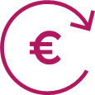
darbaspēka trūkums un iekšējo resursu trūkums | likumdošanas prasības | kvalitatīvu speciālistu trūkums IT jomā | IT resurss piesaiste | Izmaksu pieaugums
Lielākā daļa no tiem dalībniekiem, kas neplāno ieviest finanšu tehnoloģijas risinājumus nākotnē, norādīja uz finanšu līdzekļu trūkumu kā galveno faktoru. Detalizētāk par aptaujas rezultātiem sk. FKTK mājaslapā.
Sniedzot konsultācijas Inovāciju centrā un saņemot jautājumus no dalībniekiem, varam secināt, ka trūkst kompetenču atbalsta segmentos: advokātu biroji, kas sniedz konsultācijas, ne vienmēr ir kompetenti finanšu tehnoloģiju jautājumos, īpaši finanšu pakalpojumu regulējuma un NILLTPFN jomās. Gan konsultantiem, gan banku pārstāvjiem jāpilnveido kompetences finanšu tehnoloģiju uzņēmumu biznesa modeļu izpratnē.

Licencēšanas process un prasības
Dialogos ar industriju un individuālu konsultāciju laikā pretendenti norādījuši uz licencēšanas procesa nepilnībām, tai skaitā ātrumu un prasībām. Kopš 2021. gada jūlija FKTK ir sākta visaptveroša licencēšanas procesa pārskatīšana visiem tirgus segmentiem ar mērķi padarīt procesu paredzamāku, ātrāku un skaidrāku.

Valsts atbalsts finanšu tehnoloģiju uzņēmumiem un kapitāla pieejamība finanšu sektorā
Finanšu atbalstam ir izšķiroša ietekme finanšu tehnoloģiju attīstībai un reģistrācijai Latvijas tirgū. Esošās programmas jauniem uzņēmumiem (Altum, LIAA) neattiecas uz pakalpojumu un produktu attīstību finanšu sektorā. Tādā veidā tiek ierobežota attīstību un uzņēmumi ir spiesti aizņemties alternatīvajā tirgū par augstākām likmēm vai piesaistīt kapitālu ārpus Latvijas, kas, savukārt, noved pie uzņēmumu reģistrācijas citā valstī. Šie ierobežojumi attiecas arī uz pakalpojumu eksportspēju un ierobežo biznesa mērogošanu. Saskaņā ar industrijas viedokli (izteikts 2021. gada FKTK dialogu darba grupās) Latvijā nav pieejas riska kapitāla fondiem, kas finansētu finanšu tehnoloģiju uzņēmumus ideju un sākumstadijā pirms mērogošanas. Finansējums nav pieejams arī banku sektorā.

Talantu bāze un pieeja cilvēkresursiem
Gan FKTK veiktajā aptaujā, gan dialogos industrijas pārstāvji uzsver kvalificētu speciālistu trūkumu. Skatoties uz tehnoloģiju attīstību un pielietošanu datu un mākslīgā intelekta jomā, digitālās transformācijas virzienā, jāatzīst, ka Latvijā salīdzinājumā ar Eiropu nav (izņemot Transporta sakaru institūta kopīgu programmu ar University of the West of England) specializēto bakalaura vai maģistra grādu programmu mākslīgā intelekta jomā (Eiropā pieejamas vairāk nekā 100 specializētās programmas). Atsevišķus kursus izveidojuši RTU, Liepājas tehnoloģiju klasteris.

Tehnoloģijas un infrastruktūra

Tehnoloģiju pielietošana finanšu sektorā Latvijā
FKTK 2021. gada pavasarī jau otro gadu pēc kārtas veica Latvijas finanšu un kapitāla tirgus dalībnieku aptauju, lai noskaidrotu to izmantoto inovatīvo finanšu tehnoloģiju tvērumu un tendences Latvijā.
Piedalīties aptaujā tika aicināti 182 tirgus dalībnieki. No tiem uz aptaujas jautājumiem atbildes sniedza 125 respondenti, no kuriem 44 norādīja, ka jau pašlaik izmanto kādu inovatīvu risinājumu finanšu pakalpojumu sniegšanai, turklāt 15 no tiem ir izveidota īpaša komanda inovatīvu risinājumu izstrādei un ieviešanai. 14 respondenti plāno nākotnē sākt izmantot inovatīvās finanšu tehnoloģijas.
2021. gadā aptaujā piedalījās vairāk tirgus dalībnieku nekā iepriekš (2021. gadā – 69%, bet 2020. gadā – 40% no aicinātajiem). Par 1% audzis to tirgus dalībnieku īpatsvars, kas izmanto kādu inovatīvu risinājumu finanšu pakalpojumu sniegšanai.
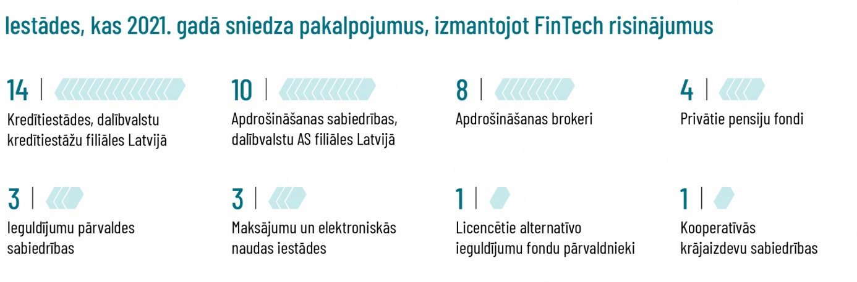
FKTK veiktā aptauja atklāj, ka patlaban visbiežāk tirgus dalībnieki izmanto četras tehnoloģijas: lietotāju programmas saskarņu (application programming interface jeb API) nodrošināšana, bezkontakta norēķini, biometrijas risinājumi un pakalpojumi datu mākonī.
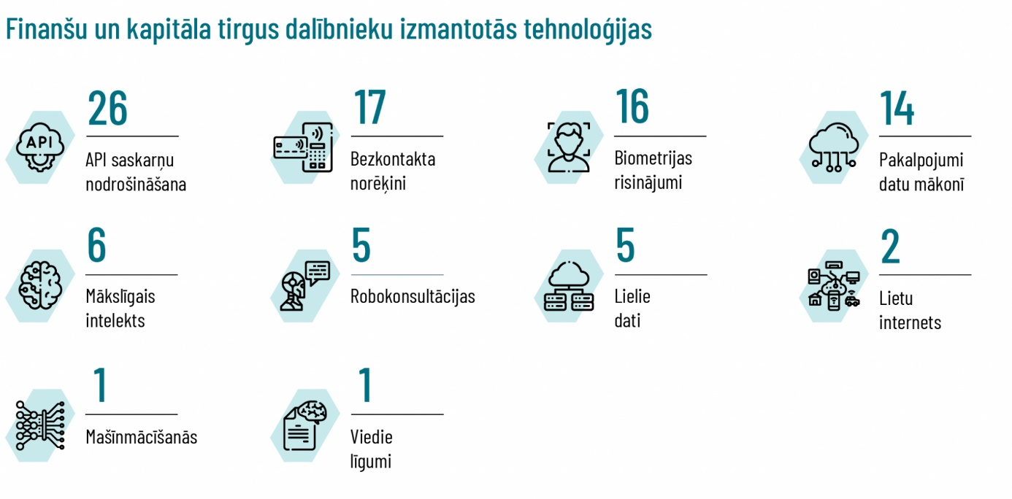
Salīdzinot ar iepriekšējo gadu, vērojamas izmaiņas visvairāk izmantoto tehnoloģiju topā, proti, 2020. gadā tirgus dalībnieki visbiežāk izmantoja šādus fintech risinājumus: stingrās autentifikācijas risinājumus (18 tirgus dalībnieki), API saskarņu nodrošināšanu (11), biometrijas risinājumus (11) un lielos datus (9).
Gada laikā vērojams būtisks pieaugums šādu fintech risinājumu izmantošanā: API saskarņu nodrošināšana, biometrijas risinājumi, bezkontakta norēķini un pakalpojumi datu mākonī.
Analizējot izmantotās inovatīvās tehnoloģijas pa tirgus segmentiem, redzams, ka vislielākais inovatīvo tehnoloģiju izmantotājs ir kredītiestāžu segments – populārākais risinājums šajā segmentā ir API saskarņu nodrošināšana, ko kredītiestādes galvenokārt izmanto atvērtām sadarbības platformām ar fintech uzņēmumiem. Tam seko apdrošināšanas sektors, kura pārstāvji visbiežāk izmantoja šādas inovatīvās tehnoloģijas: API saskarņu nodrošināšana, pakalpojumi datu mākonī, biometrijas risinājumi, bezkontakta norēķini un lielie dati. Vismazāk finanšu tehnoloģijas izmanto kooperatīvās krājaizdevu sabiedrības un licencētie alternatīvo ieguldījumu fondu pārvaldnieki. Savukārt ieguldījumu brokeru sabiedrības fintech risinājumus neizmanto vispār.
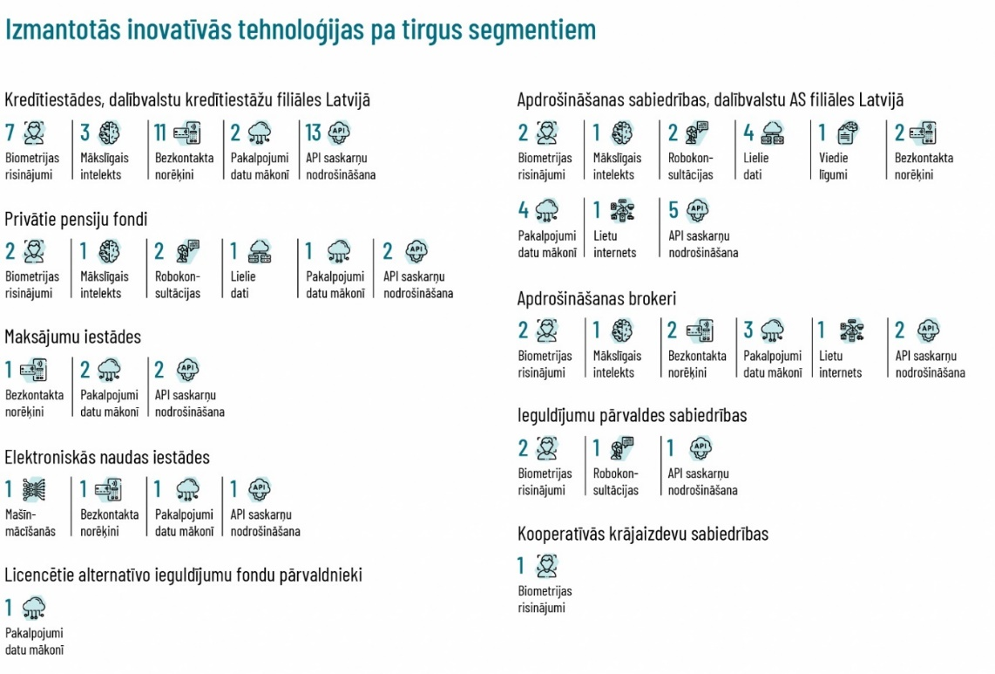
Īpašu komandu inovatīvu risinājumu izstrādei un ieviešanai ir izveidojuši 15 tirgus dalībnieki, proti, septiņas kredītiestādes, divas apdrošināšanas sabiedrības, kā arī pa vienam šādam tirgus dalībniekam: maksājumu iestāde, elektroniskās naudas iestāde, privāto pensiju fonds, apdrošināšanas brokeris, ieguldījumu pārvaldes sabiedrība un ieguldījumu brokeru sabiedrība.
FKTK veiktā aptauja atklāj, ka Latvijas finanšu un kapitāla tirgū joprojām ir vērojami divi inovāciju virzieni: viens izriet no tirgus regulējuma (otrā maksājumu pakalpojumu direktīva, tuva darbības lauka datu apmaiņa (near-field communication jeb NFC), API saskarnes), bet otrs balstās uz finanšu un kapitāla tirgus dalībnieku pašu iniciatīvu (biometriskie dati, mākslīgais intelekts, lielie dati, robokonsultācijas, mašīnmācīšanās u.tml.). Aptaujas rezultāti norāda, ka tuvāko divu gadu laikā tirgus dalībnieki plāno izstrādāt un ieviest šo minēto divu inovācijas virzienu fintech risinājumus, īpaši koncentrējoties uz API saskarņu nodrošināšanu, biometrijas risinājumiem, lielajiem datiem, mākslīgo intelektu un mašīnmācīšanos.
Kā šķēršļus fintech risinājuma ieviešanai vai veiksmīgai darbībai tirgus dalībnieki aptaujā minēja regulējuma šķēršļus, piemēram, atbilstība normatīvajiem aktiem, likuma ierobežojumi, sarežģītas likuma prasības, pieredzējušu IT jomas speciālistu trūkumu tirgū, kā arī finanšu šķēršļus, piemēram, ierobežoti finanšu resursi un investīciju trūkums.
IT jomas speciālistu trūkumu un specializāciju inovatīvajās tehnoloģijās atspoguļo arī Technopolis Group pētījums par resursu pieejamību MIn jomā finanšu un banku sektorā Eiropā:
Speciālistu skaits ar MIn zināšanām Eiropā (2020)  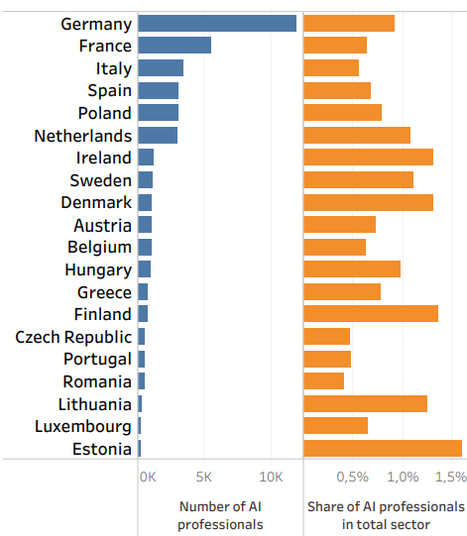 | Progresīvās tehnoloģiskās prasmes, kas uzrādīja vislielāko pieaugumu pēdējā gada laikā (no 2019. līdz 2020. gadam). Iemaņas Mākslīgajā intelektā, kam seko lietu internets un blokķēde. Šis rezultāts uzsver pieaugumu digitālo tehnoloģiju un digitālo prasmju nozīmei finanšu un banku nozarē.  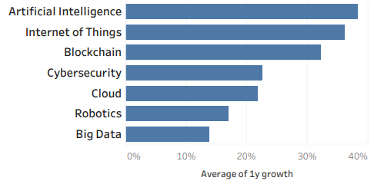

Eiropas Komisija ir ierosinājusi vairākus pasākumus, kuru mērķis ir sekmēt izcilību MIn jomā, un noteikumus, kas palīdzēs nodrošināt tehnoloģiju uzticamību. Regula par ES pieeju mākslīgajam intelektam un Koordinētā mākslīgā intelekta plāna atjauninājums garantēs iedzīvotāju un uzņēmumu drošību un pamattiesību ievērošanu, tajā pašā laikā veicinot investīcijas un inovāciju visās ES valstīs. Lai to panāktu, Eiropas Komisija veicinās publiskā un privātā sektora partnerību mākslīgā intelekta, datu un robotikas jomā, lai nodrošinātu kopīgas stratēģiskas pētniecības, inovācijas un ieviešanas programmas izstrādi, īstenošanu un finansēšanu, kā arī veidos papildu MIn izcilības centru tīklus, lai atvieglotu zināšanu un pieredzes apmaiņu, attīstītu sadarbību ar nozari un veicinātu daudzveidību un iekļaušanu.
Galvenie MIn politikas mērķi:
- Noteikt labvēlīgus priekšnosacījumus MIn izstrādei un ieviešanai;
- Veidot stratēģisku vadību nozarēs ar būtisku ietekmi;
- Garantēt MIn uzplaukumam labvēlīgus apstākļus Eiropas Savienībā;
- Gādāt, lai MIn tehnoloģijas darbojas cilvēku labā.

RegTech un SupTech attīstība – uzraudzības darbā izmantotās tehnoloģijas
2020. gadā FKTK tika pabeigts darbs pie jaunas datu ziņošanas sistēmas izstrādes, kas papildina funkcionālās iespējas un uzlabo lietotāju pieredzi. Šī sistēma ir būtisks kopējā uzraudzības datu saņemšanas un apstrādes risinājuma sastāvdaļa. Uzraudzības dati ir kritiski nozīmīgi uzraudzības funkciju veikšanai ne tikai FKTK, bet arī ES centralizētajās uzraudzības institūcijās, kurām FKTK sniedz informāciju. FKTK nodrošina ne tikai šo datu saņemšanu un apstrādi, bet arī sniedz elastīgu iespēju tirgus dalībniekiem lietot sev ērtāku un izdevīgāku datu sagatavošanas veidu. Šādus risinājumus mēdz dēvēt par SupTech (supervisory technology) jeb uzraudzības tehnoloģijām. Paredzams, ka nākotnē tās kļūs arvien aktuālākas.
2021. gada sākumā FKTK apstiprināja RegTech un SupTech stratēģiju (līdz 2025. gadam), kuru šobrīd aktīvi īsteno. Uzraudzības metodes ar katru gadu kļūst sarežģītākās, būtiski pieaug strukturētu un nestrukturētu datu apjoms, palielinās nepieciešamība pēc inovatīvām tehnoloģijām. FKTK SupTech funkcijas mērķis ir, pielietojot jaunas tehnoloģijas, padarīt uzraudzības procesu efektīvāku, modernāku un automatizētāku. Paaugstinot IKT pratību, FKTK nodrošina atbilstību nākotnes izaicinājumiem un prasībām. Lai samazinātu darbaspēka resursu nepieciešamību, lietojot RPA tehnoloģijas (robotizēti procesi), 2020. gadā tika ieviesti automatizēti datu pārsūtīšanas procesi, kuros datiem ir veiktas visas automatizētās kvalitātes pārbaudes.
Finanšu nozares uzraudzības procesi attīstās kopā ar tendencēm finanšu tirgos un inovācijām informāciju tehnoloģiju jomā. FKTK RegTech un SupTech stratēģijas prioritārie virzieni ir teksta atpazīšana un apstrāde, padziļināta analītika un procesu automatizācija. Jauno tehnoloģiju ieviešana uzlabos uzraudzības procesu efektivitāti, tirgus dalībniekiem sadarbībā ar FKTK nodrošinot elastīgus un ērtus sadarbības risinājumus informācijas apmaiņai un regulējuma ieviešanai.
Stratēģija balstās uz to sistēmu attīstības dinamiku, kas izriet no ES centralizētiem lēmumiem un uzraudzības modeļiem. Jaunas tehnoloģijas, it īpaši nestrukturētu datu apstrādē, uzraudzības darbā ietaupīs laiku un ekspertu resursus. Savukārt MIn iespēju apzināšana un izmantošana ļaus identificēt tādas sakarības, riskus un problēmas uzraudzības un regulācijas procesā, kas ir sarežģīti izdarāms ar cilvēka veiktām izpētes metodēm.
Saskaņā ar SupTech stratēģiju jau 2021. gadā FKTK plāno efektivizēt uzraudzības procesus, NILLTPF novēršanas jomā attīstot Network analysis tehnoloģiju, kas ar matemātisko analīzi savstarpēji saistītiem notikumiem vai objektiem sniedz iespēju veidot tīkla vizualizāciju. Tas ļauj palielināt datu vērtību, bagātinot to saprotamību un interpretāciju. Savukārt finanšu tirgus uzraudzībā un atskaišu uzlabošanā tiks izmantota RPA tehnoloģija, kas veic ieprogrammētas, automātiski veicamas, atkārtojošas darbības vienā vai starpprogrammatūras vidē.

Izvērtējums par MI/ENI iespējām atvērt norēķinu kontu

Vispārējā informācija
Finanšu ministrija sadarbībā ar Latvijas Banku un FKTK, atbilstoši Finanšu sektora attīstības plāna 2.2.1. punktam ir veikusi izvērtējumu, lai identificētu un novērstu šķēršļus un ierobežojumus, kas ierobežo MI un ENI iespējas atvērt norēķinu kontu kredītiestādē Maksājumu pakalpojumu un elektroniskās naudas likuma (turpmāk – MPENL) 38.panta prasību izpildei.
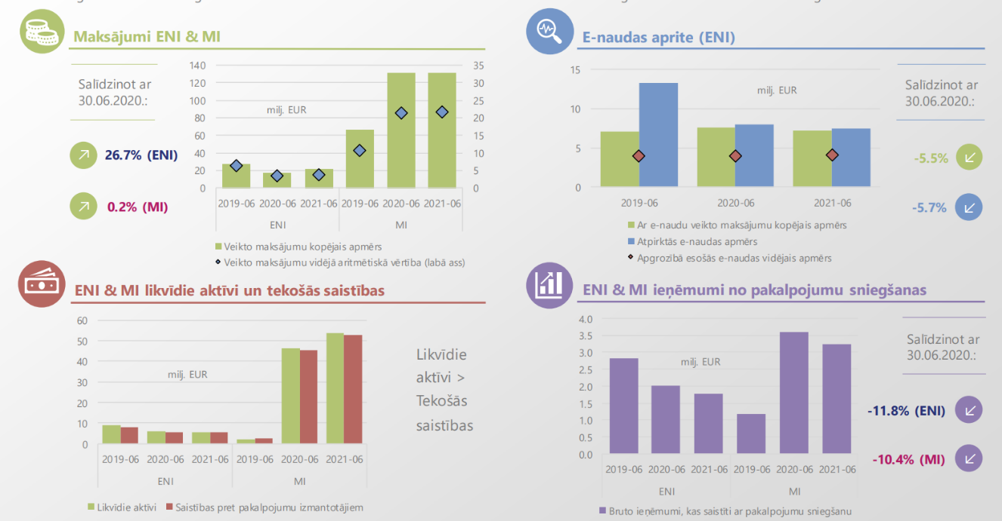
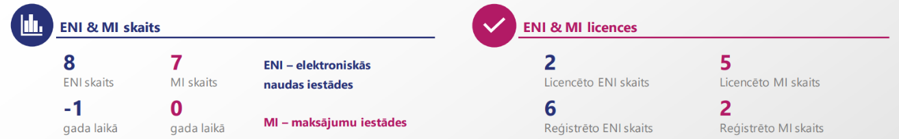
Ilustrācija 1.3, Latvijas MI un ENI darbības rādītāji par 2021. gada 2. ceturksni

Lai izpildītu Finanšu sektora attīstības plāna 2.2.1. punktu, FKTK veica MI, ENI un kredītiestāžu aptauju par savstarpējo sadarbību (turpmāk – aptauja). No MI/ENI aptaujā piedalījās 11 no 15 respondentiem, savukārt no kredītiestādēm piedalījās 13 no 16 respondentiem.
Aptaujā MI/ENI kā galvenās sadarbības problēmas ar kredītiestādēm norādīja:
- kredītiestādes nepārzina MI/ENI darbības specifiku un uztver maksājumu un elektroniskās naudas iestādes kā konkurentus;
- kredītiestādes atsakās atvērt norēķinu kontus MI/ENI vai tām tiek aizvērti konti;
- kredītiestādēm piemēro nepamatoti augsti vai palielināti komisiju maksājumi;
- kredītiestāžu bieži atkārtoti, nesamērīgi informācijas pieprasījumi.
Savukārt kredītiestādes, raksturojot galvenās sadarbības problēmas, norāda, ka:
- MI/ENI netiek veikta pietiekama NILLTPF risku pārvaldība, kas attiecas uz klientu identifikāciju un izpēti, naudas līdzekļu izcelsmes noskaidrošanu, nespēju vai nepietiekamu spēju pārvaldīt riskus attiecībā uz augsta riska klientu apkalpošanu;
- abām pusēm ir atšķirīga “riska apetīte” un atšķirīga pieeja NILLTPFN un darbības atbilstības jomā.
Kredītiestādes aptaujā izteica priekšlikumu uzlabot MI un ENI iekšējās kontroles sistēmu NILLTPFN jomā.
MI/ENI aptaujā izteica šādus priekšlikumus:
- uzlabot kredītiestāžu izpratni par MI/ENI darbību un organizēt diskusijas starp kredītiestādēm un MI un ENI, lai veicinātu sadarbību; (Priekšlikumu atbalsta arī Latvijas Finanšu nozares asociācija (turpmāk – LFNA));
- noņemt atbildību no kredītiestādēm par klientu (MI un ENI) uzraudzību.
Aptaujas laikā respondenti arī izteica priekšlikumus tam, kā FKTK varētu veicināt sadarbības uzlabošanu starp kredītiestādēm un MI/ENI:
- komunicēt ar kredītiestādēm par uz risku balstītu pieeju piemērošanu, izstrādāt vadlīnijas MI un ENI apkalpošanai, piemērojot vienkāršotu pieeju, organizēt apmācības, seminārus par sadarbības ar maksājumu un elektroniskās naudas iestāžu īpatnībām;
- skaidri vienoties par atbildības robežām un uzraudzības prasību piemērošanas samērīgumu, lai kredītiestādei nevajadzētu ieguldīt nesamērīgus resursus;
- skaidrot prasības, kuras izpildot kredītiestāde var būt droša, ka pārvalda šādu klientu apkalpošanas risku;
- normatīvajos aktos paredzēt atšķirīgu (atvieglotu) pieeju prasībām Latvijā licencētajām MI un ENI.

Kopsavilkums un iespējamie risinājumi
Izvērtējot aptaujas rezultātus un iepriekš minēto, secināms, ka normatīvajos aktos nav noteikti šķēršļi, kas ierobežo MI/ENI iespēju atvērt norēķinu kontu kredītiestādē. Kā būtiskākā savstarpējas sadarbības problēma starp MI/ENI un kredītiestādēm ir minama atšķirīga izpratne par NILLTFN likuma prasību izpildi un sadarbības riskiem, ko rada šo prasību atšķirīga vai nepilnīga piemērošana.
Atbilstoši šajā izvērtējumā norādītajam, situācija risināma ar FKTK dialogu ar MI/ENI un kredītiestādēm. Savukārt kredītiestādēm nepieciešams skaidrot uz risku balstītu pieeju piemērošanu, kā arī izstrādāt vadlīnijas MI/ENI apkalpošanai, piemērojot vienkāršotu pieeju. Šādā dialogā nepieciešams skaidri vienoties par atbildības robežām un uzraudzības prasību piemērošanas samērīgumu, lai kredītiestādei nevajadzētu ieguldīt nesamērīgus resursus un, skaidrot prasības, kuras izpildot tā var būt droša, ka pārvalda šādu klientu apkalpošanas risku.
Kā alternatīvs risinājums, kas nodrošinātu to, ka MI/ENI nākotnē nesaskartos ar problēmām atvērt norēķinu kontus kredītiestādēs, varētu būt arī Norēķinu galīguma direktīvas pārskatīšanas process. Šajā procesā paredzēts noteikt harmonizētus nosacījumus dalībvalstīs MI darbībai maksājumu sistēmās, kas varētu veicināt savstarpējo sapratni un sadarbību starp MI/ENI un kredītiestādēm.

SVID analīze
Iekšējie faktori
Stiprās puses | Vājās puses
- Iespēja strādāt ES tirgū, pateicoties vienotam regulējumam un uzraudzības praksei;  - Viegli uzsākt biznesu, zema barjera darbības uzsākšanai IKT sektorā;  - Liels potenciāls MVU kreditēšanā kā pakalpojumu veids fintech jomā. | - Inovatīvu tehnoloģiju izmantošana finanšu sektorā ir zemāka salīdzinājumā ar ES;  - Zema pieeja riska kapitālam;  - Finanšu tehnoloģiju uzņēmumi lielākoties atrodas ārpus valsts atbalsta programmu tvēruma;  - Maz piemēru fintech un banku sektoru sadarbībā;  - Nav pieejas maksājumu infrastruktūrai;  - Pieaug tirgus fragmentācija;  - Zema kultūra darbā ar inovācijām;  - Lēns licencēšanas process;
Ārējie faktori
Iespējas | Draudi
- Mākslīga intelekta regulējums ES līmenī dod jaunas piemērošanas iespējas;  - Attīstīt MIn un datu risinājumus kā stratēģisku virzienu, balstoties uz ES MIn stratēģiju;  - Palielināt interesi gan no ārvalstu investoriem fintech sektorā, gan Latvijas iedzīvotājiem;  - Iespēja izveidot fintech un valsts partnerību digitalizācijas jomā, nodrošinot konkurenci;  - Digitālo finanšu (finanšu pakalpojumu sniegšana ar digitāliem līdzekļiem) tehnoloģiskā ietekme, kripto-aktīvu attīstības iespējas. | - Pieaug konkurence ar Lietuvu, Igauniju, Lielbritāniju no uzņēmumu reģistrācijas skata punkta;  - Iespējama konkurence no BigTech (Google, Apple, Amazon) finanšu pakalpojumu jomā;  - Kvalificēta darbaspēka samazinājums valstī un IKT speciālistu trūkums inovatīvo tehnoloģiju segmentā;  - Kiberdrošības risku pieaugums finanšu sektorā.

Riski
 | Riski | Riska veids | Ietekme (zema, vidēja, būtiska) | Varbūtība | Risku mazināšanas iespējas
1 | Var pieaugt regulācijas prasības ES līmenī | Likumdošanas | Vidēja | Vidēja | Apmācīt darbiniekus, U TREININGI sektora dalībniekiem, ārējo konsultantu iesaiste, laicīgi reaģēt uz izmaņām un regulāri sekot līdz atbilstībai
2 | Kiberrisku palielinājums saistībā ar jauno pakalpojumu ieviešanu | Cilvēciskie  Tehniskie | Vidēja | Vidēja | Stiprināt IT drošības uzraudzības pasākumus
3 | Cilvēkresursu trūkums IKT segmentā un migrācija | Cilvēciskie | Būtiska | Augsta | Palielināt studentu vietu skaitu; nodrošināt ārzemju speciālistu piesaisti
4 | Valsts finansiālais atbalsts stratēģijas realizācijā nebūs pietiekams | Finanšu un budžeta | Būtiska | Vidēja | Aktīvāk attīstīt privāto riska kapitālu, sadarboties ar riska kapitāla fondiem
5 | Nenoteiktības saistībā ar Covid-19 un tās ietekme uz investīcijas apjomiem sektorā un ekonomikas attīstību | Ekoloģiskie, finanšu | Zema | Zema | IT un fintech nozare turpināja aktīvi attīstīties pandēmijas laikā
6 | Ierobežota pieeja kapitālām var nedot akcelerācijas efektu finanšu tehnoloģiju attīstībā | Finanšu un budžeta | Vidēja | Vidēja | Aktīvāk attīstīt privāto riska kapitālu un sadarboties ar riska kapitāla fondiem
7 | Ierobežota pieeja banku maksājumu infrastruktūrai | Tehniskie | Vidēja | Vidēja | Īstermiņā – veidot dialogu starp maksājumu un elektroniskās naudas iestādēm un kredītiestādēm, pārrunājot aktuālos jautājumus, kas skar maksājumu un elektroniskās naudas iestāžu specifiku.  Ilgtermiņā - pašlaik Eiropas Savienībā tiek strādāts pie grozījumiem Norēķinu galīguma direktīvā, kas varētu veicināt licencēto MI, ENI tiešu dalību maksājumu sistēmās, līdzīgi, kā tas šobrīd ir kredītiestādēm.
8 | Iesaistīto organizāciju nespēja realizēt stratēģijas aktivitātes | Cilvēciskie | Būtiska | vidēja | noteikt skaidrus mērķus, termiņus; regulāri veikt uzraudzību

https://www.fktk.lv/licencesana/inovacijas-un-fintech/fintech-monitorings/
https://www.mk.gov.lv/sites/mk/files/media_file/kk-valdibas-deklaracija_red-gala-1.pdf
https://www.businessinsider.com/ai-in-banking-report
https://www.fktk.lv/licencesana/inovacijas-un-fintech/fintech-monitorings/
Informācijas atklātības likuma pirmais pants
Sectoral Watch Report - European Commission
LIAA prezentācija ICT industry in Latvia, July 2021
Swedbank fintech report 2020
https://www.bvef.lu.lv/par-mums/zinas/zina/t/61396/
LU fintech sektora pētījums
FKTK 2021.g. veikta aptauja "MI/ENI un banku aptaujas apkopojums par savstarpējo sadarbību"
FKTK 2020. gada pārskats
https://latvia.dealroom.co/lists/19839/
Dati par darījumu apjomu no vietnes https://p2pmarketdata.com/p2p-lending-funding-volume-eu/
https://p2pmarketdata.com/p2p-lending-funding-volume-eu/
PĀRSKATS PAR PATĒRĒTĀJU (NEBANKU) KREDITĒŠANAS TIRGUS DARBĪBU 2021.GADA I.PUSGADĀ, https://www.ptac.gov.lv/lv/media/2620/download
https://lvportals.lv/norises/329670-nebanku-kreditesana-strauji-saruk-naudas-atmazgasanas-risks-zems-2021
https://latvia.dealroom.co/lists/19839/
https://sunfinance.group/
https://www.ptac.gov.lv/lv/media/116/download, 35.lapa
https://latvia.dealroom.co/lists/19839/
https://www.pwc.com/gx/en/services/legal/tech/assets/estonia-the-digital-republic-secured-by-blockchain.pdf
https://latvia.dealroom.co/lists/19839/
https://likta.lv/nozare-skaitlos/
https://ec.europa.eu/info/publications/180308-action-plan-fintech_en
Detalizētāku informāciju skatīt FKTK izdotajā skaidrojumā par virtuālo aktīvu un sākotnējā virtuālās valūtas piedāvājuma (turpmāk arī ICO) izmantošanas iespējām un piemērojamo regulējumu. Skaidrojums sniedz informāciju par ICO pielietojumu un izmantošanas iespējām, par ICO piemērojamo regulējumu un informāciju ICO organizētājiem un investoriem, kā arī izskaidro lietotos terminus. https://www.fktk.lv/jaunumi/pazinojumi-medijiem/fktk-izstradajusi-skaidrojumu-par-virtualo-aktivu-un-ico-izmantosanas-iespejam-un-piemerojamo-regulejumu/
https://ec.europa.eu/info/law/better-regulation/have-your-say/initiatives/12090-Finansu-pakalpojumi-noturibas-pret-kiberuzbrukumiem-uzlabosana-jauni-noteikumi-_lv
https://www.fktk.lv/jaunumi/svarigi/fktk-inovaciju-laboratorija-pieredzes-stasts/
https://www.openbankingtracker.com/country/latvia
Swedbank fintech report 2020
GatewayPartners 2019.g.pētījums par jaunuzņēmumu ekosistēmu.
https://startuplatvia.eu/files/resources/resource_file/LIAA%20Startup%2016.03%20.pdf
https://digital-strategy.ec.europa.eu/en/policies/desi-latvia
https://digital-strategy.ec.europa.eu/en/policies/desi-latvia
https://digital-strategy.ec.europa.eu/en/policies/desi-latvia
https://dealroom.co/blog/how-europes-biggest-investment-category-is-faring-in-2020
Finstar techEU pētījums "The state of fintech in Europe, January 2021"
Finstar techEU pētījums "The state of fintech in Europe, January 2021"
https://www.delfi.lv/bizness/bankas_un_finanses/velas-veicinat-finansu-sektora-konkuretspeju-un-digitalo-attistibu.d?id=52635153
https://www.venturefaculty.io/news/new-latvian-fintech-landscape-pusblished-at-dealroom-co
EBAN statistics compendium, European early states market statistics 2019
Deloitte, Baltics Private Equity and Venture Capital Market overview 2010-2019
Deloitte, Baltics Private Equity and Venture Capital Market overview 2010-2019
https://labsoflatvia.com/atbalsts#attistiba/starptautiska-finansu-korporacija-sfk
https://www.altum.lv/lv/pakalpojumi/riska-kapitals/
https://lvportals.lv/dienaskartiba/324191-krities-studejoso-un-uznemto-studentu-skaits-2021
https://www.tvnet.lv/7231245/baltija-trukst-it-darbinieku-latvija-ar-atalgojumu-it-specialistiem-izkonkurejusi-igauniju
https://data.stat.gov.lv/pxweb/lv/OSP_PUB/START__IZG__IG__IGA/IGA040/table/tableViewLayout1/
https://bismart.lv/blogs/vieda-valsts/it-nozares-attistibu-varetu-veicinat-arzemju-studenti-1348
https://www.workingday.lv/sagatavotas-latvijas-darba-tirgus-prognozes-lidz-2040-gadam
https://digital-strategy.ec.europa.eu/en/policies/desi-latvia
https://www.fktk.lv/licencesana/inovacijas-un-fintech/fintech-monitorings/
https://www.bachelorsportal.com/ un https://www.mastersportal.com/
Technopolis Group based on LinkedIn analysis, 2020
Technopolis Group based on LinkedIn analysis, 2020
https://ec.europa.eu/info/strategy/priorities-2019-2024/europe-fit-digital-age/excellence-trust-artificial-intelligence_en

